Mashinali o‘qitish asoslari va algoritmlar.
Mashinali o‘qitish algoritmlari haqida umumiy tushuncha
Mashinalarni o‘qitish — sun'iy intellektning bir tarmog‘i bo‘lib, kompyuterlarga har bir vazifani aniq dasturlashni talab qilmasdan, ma'lumotlardan o‘rganish imkonini beruvchi modellar va algoritmlar yaratishga qaratilgan. Sodda qilib aytganda, ML tizimlarga ma'lumotlardan o‘rganish orqali insonlar kabi o‘ylash va tushunishni o‘rgatadi.

Misol:
- Sizda ko‘plab uylar narxi va ularning maydoni haqida ma’lumot bor. Kompyuter shu ma’lumotlardan o‘rganadi va siz unga yangi uyning maydonini bersangiz, taxminiy narxini aytib beradi.
- Yoki kompyuter ko‘plab mushuk va it rasmlarini ko‘rsa, keyin yangi berilgan rasmning mushuk yoki it ekanini aniqlay oladi.
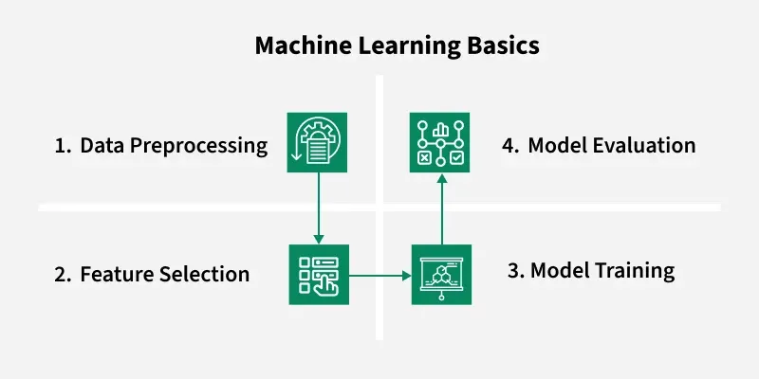
Bu rasmda Mashinali o'qitish (Machine Learning) jarayonining to'rtta asosiy bosqichi sxema ko'rinishida tasvirlangan. Jarayon strelkalar orqali ketma-ketlikda ko'rsatilgan.
1. Data Preprocessing (Ma'lumotlarni oldindan qayta ishlash)
Bu birinchi qadam bo'lib, unda xom ma'lumotlar tozalanadi, tartibga solinadi va model tushuna oladigan formatga keltiriladi.
2. Feature Selection (Xususiyatlarni tanlash)
Ikkinchi qadamda ma'lumotlar ichidan model o'rganishi uchun eng muhim va kerakli bo'lgan belgilar (xususiyatlar) tanlab olinadi.
3. Model Training (Modelni o'qitish)
Uchinchi qadam – bu asosiy jarayon. Bunda tanlangan va tayyorlangan ma'lumotlar yordamida modelga vazifani bajarish o'rgatiladi.
4. Model Evaluation (Modelni baholash)
Oxirgi qadamda o'qitilgan modelning qanchalik to'g'ri va aniq ishlayotgani tekshiriladi (test qilinadi).
Umumiy qilib aytganda, bu rasm har qanday mashinali o'qitish loyihasining "hayot sikli"ni (lifecycle) sodda ko'rinishda tushuntirib beradi.

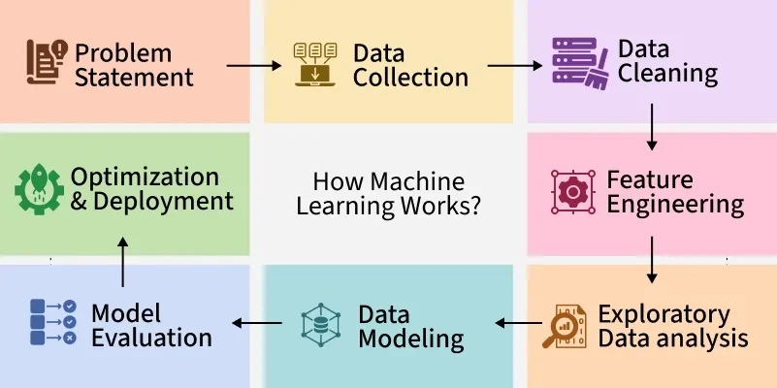
Bu rasm oldingisiga qaraganda ancha batafsilroq bo'lib, "Mashinali o'qitish qanday ishlaydi?" (How Machine Learning Works?) degan savolga javob beruvchi 8 ta bosqichni ko'rsatib o'tgan.
Bu yerda jarayon boshidan oxirigacha (g'oyadan to tayyor dasturgacha) qanday ketishi tasvirlangan.
1. Problem Statement (Muammoni aniqlash / Masalani qo'yish)
Bu eng birinchi qadam. Biz aynan nimani hal qilmoqchimiz? Maqsad nima? Masalan: "Uy narxini bashorat qilish" yoki "Spam xabarlarni aniqlash".
2. Data Collection (Ma'lumotlarni yig'ish)
Muammoni hal qilish uchun kerakli bo'lgan xom ma'lumotlarni turli manbalardan (fayllar, sensorlar, web-saytlar, API’lar, ma’lumotlar bazasi, qo‘lda kiritilgan datasetlar.) to'plash jarayoni.
3. Data Cleaning (Ma'lumotlarni tozalash)
Yig'ilgan ma'lumotlardagi xatolarni, bo'sh kataklarni yoki keraksiz belgilarni olib tashlash va to'g'irlash.
4. Feature Engineering (Xususiyatlar muhandisligi)
Bu muhim bosqich. Model yaxshiroq o'rganishi uchun mavjud ma'lumotlardan yangi, foydali xususiyatlarni (belgilarni) yaratish yoki borlarini o'zgartirish.
5. Exploratory Data Analysis (Ma'lumotlarni dastlabki tahlil qilish)
Ma'lumotlarning ichki tuzilishini, qonuniyatlarini tushunish uchun ularni grafiklar va statistik usullar yordamida o'rganish.
6. Data Modeling (Ma'lumotlarni modellashtirish)
Mashina o‘qitish modeli tanlanadi va o‘qitiladi.
Masalan:
- Linear Regression,
- Decision Tree,
- Random Forest,
- Neural Networks.
7. Model Evaluation (Modelni baholash)
O'qitilgan model yangi ma'lumotlarda qanchalik to'g'ri ishlayotganini tekshirish. Agar natija qoniqarli bo'lmasa, oldingi bosqichlarga qaytiladi.
Modelning real samaradorligi quyidagi ko‘rsatkichlar bilan tekshiriladi:
- Accuracy (aniqlik),
- Precision, Recall, F1-score,
- Confusion Matrix.
Baholash natijasiga qarab model qayta sozlanishi mumkin.
8. Optimization & Deployment (Optimallashtirish va Joriy etish)
Yaxshi natija bergan model optimallashtiriladi va real tizimga joylashtiriladi. Deployment — modelni dastur, server yoki API shaklida ishlashga tayyor holga keltirish.
Rasm mashina o‘qitish jarayonini muammoni aniqlashdan boshlab tizimni joriy etishgacha bo‘lgan to‘liq ketma-ketlikda ko‘rsatadi. Jarayon qayta-qayta takrorlanishi va takomillashtirilishi mumkin.

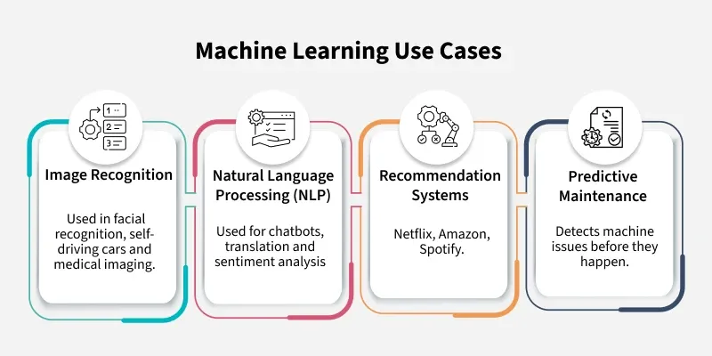
Bu rasm “Machine Learning Use Cases” (Mashinali o‘qitish qo‘llanilish sohalari) mavzusini yoritadi. Unda mashinali o‘qitish texnologiyalari amalda eng ko‘p ishlatiladigan to‘rtta asosiy yo‘nalish ko‘rsatilgan.
1. Image Recognition (Tasvirni tanib olish)
Bu kompyuterning rasmlarni "ko'rish" va tushunish qobiliyati.
Qo'llanilishi: Yuzni tanish (facial recognition), o'zi boshqariladigan avtomobillar (self-driving cars) va tibbiy tasvirlar tahlilida (medical imaging — masalan, rentgen rasmlarini tahlil qilishda) ishlatiladi.
2. Natural Language Processing — NLP (Tabiiy tilni qayta ishlash)
Kompyuterning inson tilini (matn yoki ovoz) tushunishi va javob qaytarishi.
Qo'llanilishi: Chat-botlar (chatbots), tarjima qilish dasturlari (translation) va his-tuyg'ular tahlili (sentiment analysis — masalan, izoh ijobiy yoki salbiyligini aniqlash) uchun ishlatiladi.
3. Recommendation Systems (Tavsiya tizimlari)
Foydalanuvchining avvalgi harakatlariga qarab, unga yoqishi mumkin bo'lgan narsalarni taklif qilish.
Misollar: Netflix (kinolar), Amazon (mahsulotlar), Spotify (musiqa).
4. Predictive Maintenance (Bashoratli texnik xizmat ko'rsatish)
Uskunalar qachon buzilishini oldindan taxmin qilish.
Vazifasi: Mashinalardagi nosozliklar (machine issues) sodir bo'lishidan oldin ularni aniqlaydi, bu esa katta buzilishlarning oldini oladi. Bu texnologiya sanoat, zavodlar, transport va energetika sohalarida keng qo‘llanadi.

Mashinali o‘qitish (Machine Learning) asosan uchta asosiy turga bo‘linadi: Nazorat ostida o‘qitish (Supervised), Nazoratsiz o‘qitish (Unsupervised) va Mustahkamlovchi o‘qitish (Reinforcement Learning), shuningdek, yana ikkita qo‘shimcha tur mavjud: Yarim nazoratli (Semi-Supervised) va O‘z-o‘zini nazorat qiluvchi o‘qitish (Self-Supervised Learning).
- Nazorat ostida o‘qitish (Supervised Learning): Yangi, ko‘rilmagan ma’lumotlarni bashorat qilish yoki tasniflash uchun modellarni belgilangan ma’lumotlar (labeled data) asosida o‘qitadi.
- Nazoratsiz o‘qitish (Unsupervised Learning): Belgilanmagan ma’lumotlar (unlabeled data) ichidan klasterlash (clustering) yoki o‘lchamni qisqartirish (dimensionality reduction) kabi qonuniyatlar yoki guruhlarni topadi.
- Mustahkamlovchi o‘qitish (Reinforcement Learning): Mukofotlarni (rewards) maksimallashtirish uchun sinov va xato usuli orqali o‘rganadi, bu qaror qabul qilish vazifalari uchun juda mos keladi.
Eslatma: Quyidagilar MLning dastlabki uchta asosiy turiga kirmaydi, ammo ular real hayotdagi ilovalarda, ayniqsa chuqur o‘qitishda (deep learning) tobora muhim ahamiyat kasb etmoqda.
Qo‘shimcha turlar:
- O‘z-o‘zini nazorat qiluvchi o‘qitish (Self-Supervised Learning): Bu usul ko‘pincha nazoratsiz o‘qitishning (unsupervised learning) bir qismi hisoblanadi, ammo katta hajmdagi modellarni o‘qitishdagi muvaffaqiyati sababli u alohida sohaga aylandi. U hech qanday qo‘l mehnatisiz ma’lumotlardan o‘z belgilarini (labels) o‘zi yaratadi.
- Yarim nazoratli o‘qitish (Semi-Supervised Learning): Bu yondashuv oz miqdordagi belgilangan ma’lumotlarni (labeled data) ko‘p miqdordagi belgilanmagan ma’lumotlar (unlabeled data) bilan birlashtiradi. Bu ma’lumotlarni belgilash qimmatga tushadigan yoki ko‘p vaqt talab qiladigan hollarda foydalidir.
1-modul: Mashinali o‘qitish payplayni (Machine Learning Pipeline)
Pipeline - ketma-ket bog‘langan jarayonlar zanjiri
Bu bo‘lim ma’lumotlarni tayyorlash, ichki qonuniyatlarni (insights) ochish va ishonchli modellarni qurish uchun oldindan qayta ishlash, ma’lumotlarni dastlabki tahlil qilish va modelni baholashni o‘z ichiga oladi.
1. Ma’lumotlarni oldindan qayta ishlash (Data Preprocessing)
- ML workflow: Mashinali o‘qitish ish jarayoni (ML workflow)
- Data Cleaning: Ma’lumotlarni tozalash
- Data Preprocessing in Python: Pythonda ma’lumotlarni oldindan qayta ishlash
- Feature Scaling: Belgilarni masshtablash (o‘lchovlarini bir xilga keltirish)
- Feature Extraction: Belgilarni ajratib olish
- Feature Engineering: Belgilar muhandisligi (yangi belgilar yaratish)
- Feature Selection Techniques: Belgilarni tanlash usullari
2. Ma’lumotlarni dastlabki tahlil qilish (Exploratory Data Analysis - EDA)
- Exploratory Data Analysis: Ma’lumotlarni dastlabki tahlil qilish
- Exploratory Data Analysis in Python: Pythonda ma’lumotlarni dastlabki tahlil qilish
- Advance EDA: Chuqurlashtirilgan EDA
- Time Series Data Visualization: Vaqtli qatorlar ma’lumotlarini vizualizatsiya qilish
3. Modelni baholash (Model Evaluation)
- Regularization in Machine Learning: Mashinali o‘qitishda regulyarizatsiya (modellarni soddalashtirish usuli)
- Confusion Matrix: Chalkashlik matritsasi
- Precision, Recall and F1-Score: Aniqlik (Precision), Qamrov (Recall) va F1-ball (F1-Score)
- AUC-ROC Curve: AUC-ROC egri chizig‘i (klassifikator samaradorligini o‘lchash grafigi)
- Cross-validation: Kross-validatsiya (o‘zaro tekshirish)
- Hyperparameter Tuning: Giperparametrlarni sozlash
2-modul: Nazorat ostida o'qitish (Supervised Learning)
Nazorat ostida o'qitish algoritmlari (Supervised learning algorithms) asosan ikki asosiy turga bo'linadi:
- Tasniflash (Classification) – bu yerda maqsad aniq belgilar (labels) yoki toifalarni (categories) bashorat qilishdir.
- Regressiya (Regression) – bu yerda maqsad uzluksiz raqamli qiymatlarni bashorat qilishdir.
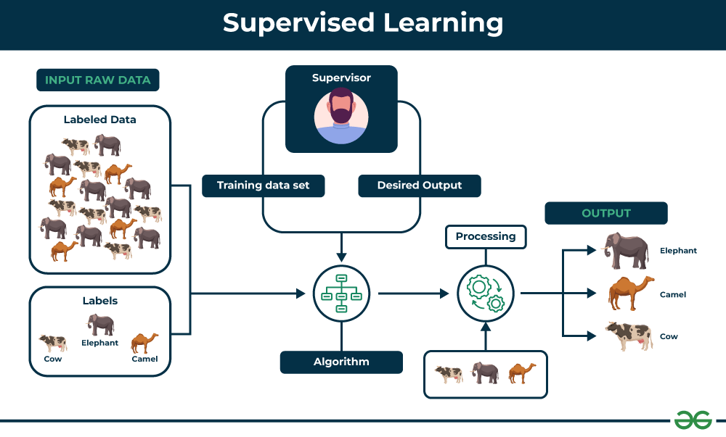
Bu rasmda Nazorat ostida o‘qitish (Supervised Learning) jarayoni qanday ishlashi juda sodda va tushunarli misol orqali ko‘rsatilgan.
Jarayon chapdan o‘ngga qarab 3 asosiy bosqichda tasvirlangan:
1. Input Raw Data (Xom ma’lumotlarni kiritish)
Labeled Data (Belgilangan ma’lumotlar): Rasmning chap tomonida hayvonlar (fil, tuya, sigir) aralash holda berilgan. Eng muhimi, bu ma’lumotlarning "Labels" (Belgilari) bor. Ya’ni, kompyuterga nafaqat rasm, balki uning nomi ("Bu sigir", "Bu fil") ham birga beriladi. Bu nazorat ostida o‘qitishning asosiy shartidir.
2. O‘qitish va Algoritm (o‘rtadagi qism)
Supervisor (Nazoratchi/O‘qituvchi): Bu ramziy ma’noda. Tizimga to‘g‘ri javoblar (Desired Output) oldindan berilayotganini anglatadi.
Training data set (O‘qitish to‘plami): Algoritmga ma’lumotlar va ularning to‘g‘ri javoblari kiritiladi.
Algorithm: Kompyuter rasmlar va ularning nomlari orasidagi bog‘liqlikni o‘rganadi (masalan, "uzun xartumi bo‘lsa – bu fil").
Processing (Qayta ishlash): O‘rganib bo‘lgach, modelga sinov uchun aralash rasmlar beriladi va u o‘z bilimini ishga soladi.
3. Output (Natija)
Rasmning o‘ng tomonida yakuniy natija ko‘rsatilgan. Algoritm hayvonlarni to‘g‘ri taniydi va ularni turlariga qarab to‘g‘ri ajratib beradi:
  - Elephant (Fil)
  - Camel (Tuya)
  - Cow (Sigir)
Qisqacha mazmuni: Bu xuddi o‘qituvchi o‘quvchiga "Mana bu rasmda sigir, bunisida esa tuya, …" deb o‘rgatishi va keyin imtihonda "Qani endi o‘zing ajratib ber" deyishiga o‘xshaydi.

Nazorat ostida o'qitishda har xil turdagi muammolarga mos keladigan ko'plab algoritmlar mavjud. Eng ko'p ishlatiladigan algoritmlardan ba'zilari quyidagilardir:
1. Chiziqli Regressiya (Linear Regression)
Bu to'g'ri chiziq yordamida raqamlarni bashorat qilishning eng oddiy usullaridan biri. U kiruvchi (input) va chiquvchi (output) ma'lumotlar o'rtasidagi bog'liqlikni topishga yordam beradi.
- Introduction to Linear Regression: Chiziqli regressiyaga kirish
- Gradient Descent in Linear Regression: Chiziqli regressiyada gradiyent tushish (Gradient Descent)
- Multiple Linear Regression: Ko'p o'zgaruvchili chiziqli regressiya
2. Logistik Regressiya (Logistic Regression)
Javob "ha yoki yo'q" turida bo'lganda ishlatiladi. U o'tish/yiqilish (pass/fail) yoki spam/spam emasligi kabi toifalarni bashorat qilishda yordam beradi.
- Understanding Logistic Regression: Logistik regressiyani tushunish
- Cost function in Logistic Regression: Logistik regressiyada qiymat funksiyasi (Cost function)
3. Qaror daraxtlari (Decision Trees)
Xuddi blok-sxema (flowchart) kabi bir qator oddiy savollar berish orqali qaror qabul qiladigan model. Tushunish va foydalanish uchun oson.Shutterstock
- Decision Tree in Machine Learning: Mashinali o'qitishda qaror daraxti
- Types of Decision tree algorithms: Qaror daraxti algoritmlarining turlari
- Decision Tree - Regression (Implementation):: Qaror daraxti - Regressiya (Amalga oshirish)
- Decision tree - Classification (Implementation):: Qaror daraxti - Tasniflash (Amalga oshirish)
4. Tayanch vektorlari mashinasi (Support Vector Machines - SVM)
Biroz murakkabroq — u ma'lumotlarning turli toifalarini ajratish uchun eng yaxshi chiziq (yoki chegara) chizishga harakat qiladi.
- Understanding SVMs: SVMlarni tushunish
- SVM Hyperparameter Tuning - GridSearchCV: SVM giperparametrlarini sozlash - GridSearchCV
- Non-Linear SVM: Chiziqli bo'lmagan SVM
5. k-Eng yaqin qo'shnilar (k-Nearest Neighbors - k-NN)
Bu model bashorat qilish uchun eng yaqin ma'lumot nuqtalariga (qo'shnilarga) qaraydi. Juda oddiy va o'xshashlikka asoslangan.
- Introduction to KNN: KNNga kirish
- Decision Boundaries in K-Nearest Neighbors (KNN): KNNda qaror chegaralari
6. Sodda Bayes (Naïve Bayes)
Ehtimollikka asoslangan holda narsalarni tasniflashning tez va aqlli usuli. U matnlar va spamni aniqlashda yaxshi ishlaydi.
- Introduction to Naive Bayes: Sodda Bayesga kirish
- Gaussian Naive Bayes: Gauss sodda Bayesi
- Multinomial Naive Bayes: Multinomial sodda Bayes
- Bernoulli Naive Bayes: Bernulli sodda Bayesi
- Complement Naive Bayes: To'ldiruvchi sodda Bayes
7. Tasodifiy o'rmon (Random Forest) - (Bagging Algorithm)
Ko'plab qaror daraxtlarini quradigan va aniqlik hamda barqarorlikni oshirish uchun ularni birlashtiradigan kuchli model.
- Introduction to Random forest: Tasodifiy o'rmonga kirish
- Random Forest Classifier: Tasodifiy o'rmon tasniflagichi (Classifier)
- Random Forest Regression: Tasodifiy o'rmon regressiyasi
- Hyperparameter Tuning in Random Forest: Tasodifiy o'rmonda giperparametrlarni sozlash
Ansambl o'qitishga kirish (Introduction to Ensemble Learning)
Ansambl o'qitish (Ensemble learning) kuchliroq va aqlliroq model yaratish uchun bir nechta oddiy modellarni birlashtiradi. Ansambl o'qitishning asosan ikki turi mavjud:
- Begging (Bagging): Mustaqil ravishda o'qitilgan bir nechta modellarni birlashtiradi.
- Busting (Boosting): Modellarni ketma-ket quradi, bunda har biri oldingisining xatolarini tuzatadi.
3-modul: Nazoratsiz o'qitish (Unsupervised learning)
Nazoratsiz o'qitish o'z maqsadiga ko'ra yana uchta asosiy toifaga bo'linadi:
- Klasterlash (Clustering)
- Assotsiativ qoidalarni aniqlash (Association Rule Mining)
- O'lchamni qisqartirish (Dimensionality Reduction)
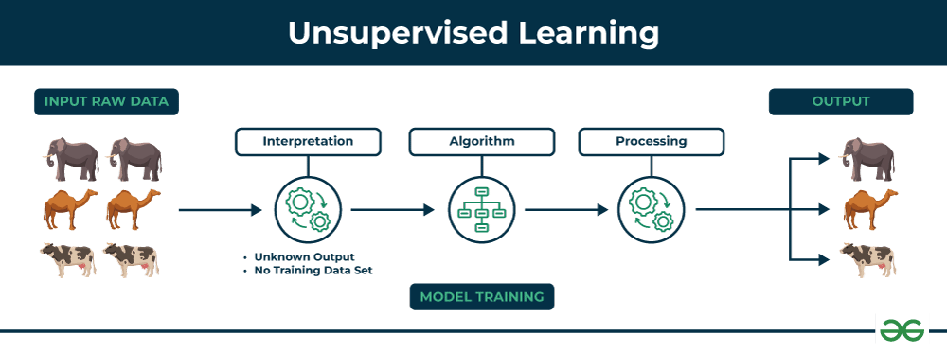
Bu rasmda Nazoratsiz o‘qitish (Unsupervised Learning) jarayoni tasvirlangan.
Bu jarayon oldingi ko‘rganimiz (Supervised Learning)dan tubdan farq qiladi. Asosiy farqi shundaki, bu yerda kompyuterga oldindan "to‘g‘ri javoblar" berilmaydi.
Jarayon 3 bosqichda kechadi:
1. Input Raw Data (Xom ma’lumotlarni kiritish)
- Chap tomonda yana o‘sha hayvonlar (fil, tuya, sigir) bor.
- Eng muhim farqi: E’tibor bering, bu yerda "Labels" (Belgilar/Nomlar) yo‘q. Ya’ni, kompyuterga "Mana bu – fil", "Mana bu – tuya" deb hech kim aytmaydi. Unga faqat rasmlar tashlab beriladi.
2. Model Training (Modelni o‘qitish – o‘rta qism)
- Interpretation (Talqin qilish): Tizim ma’lumotlarni o‘zi tahlil qiladi.
  - Unknown Output: Natija qanday bo‘lishi noma’lum.
  - No Training Data Set: Tayyor o‘rgatuvchi to‘plam yo‘q.
- Algorithm: Algoritm rasmlardagi hayvonlarning o‘xshash tomonlarini (masalan, xartumi borligi, o‘rkachi borligi yoki shunchaki shakli) qidiradi va ularni solishtiradi.
3. Output (Natija)
- O‘ng tomonda algoritm hayvonlarni 3 xil guruhga ajratib qo‘ygan.
- Xulosa: Algoritm bu hayvonlarning oti nima ekanligini bilmaydi (chunki unga hech kim aytmagan), lekin u hayvonlarning tuzilishiga qarab: "Mana bular bir xil ekan (fillar), mana bular esa boshqacha ekan (tuyalar)," deb ularni to‘g‘ri guruhlarga (klasterlarga) ajratib beradi.
Oddiy misol: Bu xuddi yosh bolaga turli rangdagi tugmalarni berib, "Bularni ajrat," deganga o‘xshaydi. Bola "bu qizil", "bu ko‘k" deb nomini bilmasligi mumkin, lekin rangiga qarab ularni alohida idishlarga to‘g‘ri saralab qo‘yadi.

1. Klasterlash (Clustering)
Klasterlash algoritmlari ma'lumotlar nuqtalarini ularning o'xshashliklari yoki farqlariga asoslanib klasterlarga (guruhlarga) ajratadi. Klasterlash algoritmlarining turlari quyidagilardir:
- Sentroidga asoslangan usullar (Centroid-based Methods):
  - K-Means clustering: K-Means klasterlash
  - Elbow Method for optimal value of k in KMeans: KMeans-da k ning optimal qiymati uchun "Tirsak" usuli (Elbow Method)
  - K-Means++ clustering: K-Means++ klasterlash
  - K-Mode clustering: K-Mode klasterlash
  - Fuzzy C-Means (FCM) Clustering: Noaniq C-Means (FCM) klasterlash
- Taqsimotga asoslangan usullar (Distribution-based Methods):
  - Gaussian mixture models: Gauss aralash modellari
  - Expectation-Maximization Algorithm: Kutilma-Maksimallashtirish algoritmi
  - Dirichlet process mixture models (DPMMs): Dirixle jarayoni aralash modellari
- Bog'liqlikka asoslangan usullar (Connectivity based methods):
  - Hierarchical clustering: Ierarxik klasterlash
  - Agglomerative Clustering: Aglomerativ (yig'uvchi) klasterlash
  - Divisive clustering: Bo'luvchi (ajratuvchi) klasterlash
  - Affinity propagation: Yaqinlikni tarqatish
- Zichlikka asoslangan usullar (Density Based methods):
  - DBSCAN: (Density-Based Spatial Clustering of Applications with Noise) – Shovqinli ilovalarning zichlikka asoslangan fazoviy klasterlashi
  - OPTICS: (Ordering Points To Identify the Clustering Structure) – Klasterlash tuzilishini aniqlash uchun nuqtalarni tartiblash
2. Assotsiativ qoida (Association Rule)
Katta ma'lumotlar to'plamlaridagi, odatda bozor savati tahlilidagi (market basket analysis) buyumlar o'rtasidagi qonuniyatlarni topadi.
- Apriori algorithm: Apriori algoritmi
- Implementing apriori algorithm: Apriori algoritmini amalga oshirish
- FP-Growth (Frequent Pattern-Growth): FP-Growth (Tez-tez uchraydigan naqshlarni o'stirish)
- ECLAT (Equivalence Class Clustering and bottom-up Lattice Traversal): ECLAT (Ekvivalentlik sinfini klasterlash va panjarani pastdan yuqoriga qarab o'tish)
3. O'lchamni qisqartirish (Dimensionality Reduction)
O'lchamni qisqartirish eng muhim ma'lumotlarni saqlab qolgan holda, belgilar (xususiyatlar) sonini kamaytirish orqali ma'lumotlar to'plamini soddalashtirish uchun ishlatiladi.
- Principal Component Analysis (PCA): Asosiy komponentlar tahlili
- t-distributed Stochastic Neighbor Embedding (t-SNE): t-taqsimlangan stoxastik qo'shni joylashtirish
- Non-negative Matrix Factorization (NMF): Manfiy bo'lmagan matritsani faktorizatsiya qilish
- Independent Component Analysis (ICA): Mustaqil komponentlar tahlili
- Isomap: Isomap (Izometrik akslantirish)
- Locally Linear Embedding (LLE): Lokal chiziqli joylashtirish
4-modul: Mustahkamlovchi o'qitish (Reinforcement Learning)
Mustahkamlovchi o'qitish atrof-muhit bilan o'zaro aloqaga kirishadi va mukofotlarga (rewards) asoslanib undan o'rganadi.
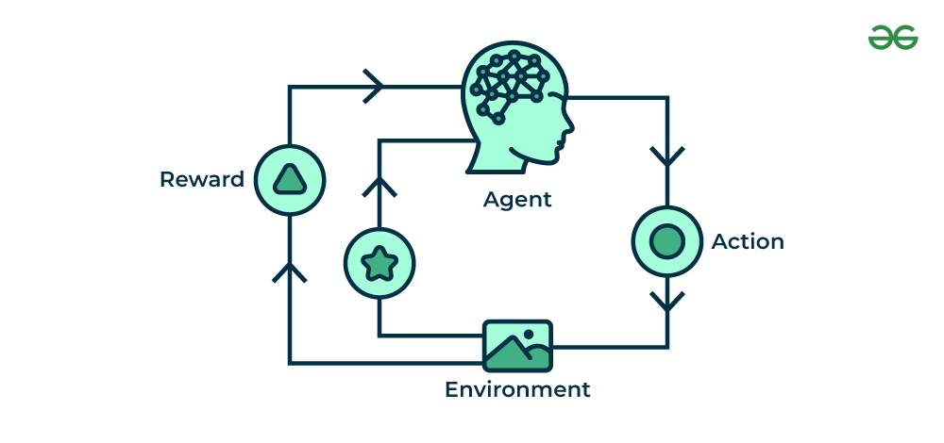
Bu rasmda Mustahkamlovchi o‘qitish (Reinforcement Learning) jarayonining asosiy sikli tasvirlangan. Bu tizim qanday qilib "sinov va xato" (trial and error) usulida o‘rganishini ko‘rsatadi.
Jarayon 4 ta asosiy qismdan iborat bo‘lib, u tinimsiz aylanib turadi:
1. Agent (Bajaruvchi/O‘quvchi)
- Rasmda inson boshi va ichida miya/tarmoq ko‘rinishida tasvirlangan.
- Bu o‘rganayotgan dastur, robot yoki tizimdir. U qaror qabul qiladi.
2. Action (Harakat)
- Agent Atrof-muhitga ta'sir o‘tkazish uchun biror harakat qiladi (masalan, shaxmatda yurish qiladi yoki mashinani o‘ngga buradi).
3. Environment (Atrof-muhit)
- Agent faoliyat yuritayotgan dunyo. Bu video o‘yin, moliyaviy bozor yoki haqiqiy yo‘l bo‘lishi mumkin. Agent harakat qilgandan so‘ng, atrof-muhit o‘zgaradi.
4. Reward (Mukofot)
- Bu eng muhim qism. Atrof-muhit Agentga uning qilgan harakati qanchalik to‘g‘ri yoki noto‘g‘ri ekanligi haqida xabar beradi.
  - Agar harakat yaxshi bo‘lsa (masalan, o‘yinda g‘alaba qozonsa) -> Mukofot (Reward) oladi.
  - Agar yomon bo‘lsa (masalan, yutqazsa) -> Jazo (Negative Reward) oladi.
Xulosa:
Agentning maqsadi — tinimsiz harakat qilish va mukofotlarni yig‘ish orqali eng ko‘p ball (Reward) olishni o‘rganishdir.
Oddiy misol:
Buni kompyuter o‘yinini o‘ynashga o‘xshatish mumkin:
- Agent: O‘yinchi (Siz yoki bot).
- Environment: O‘yin dunyosi.
- Action: Tugmani bosib sakrash.
- Reward: Tanga yig‘ish (+ball) yoki chuqurga tushib ketish (-ball). Agent shu ballarga qarab qanday o‘ynash kerakligini o‘rganib boradi.

1. Modelga asoslangan usullar (Model-Based Methods)
Bu usullar natijalarni bashorat qilish uchun atrof-muhit modelidan foydalanadi va ehtimoliy natijalarni simulyatsiya qilish orqali agentga harakatlarni rejalashtirishga yordam beradi.
- Markov decision processes (MDPs): Markov qaror jarayonlari
- Bellman equation: Bellman tenglamasi
- Value iteration algorithm: Qiymat iteratsiyasi algoritmi
- Monte Carlo Tree Search: Monte-Karlo daraxt qidiruvi
2. Modelsiz usullar (Model-Free Methods)
Agent atrof-muhit bilan o'zaro aloqada bo'lib, bevosita tajribadan o'rganadi va o'z harakatlarini olingan natija/fikrlar (feedback) asosida to'g'irlaydi.
- Q-Learning: Q-O'qitish (Q-Learning)
- SARSA: SARSA (State-Action-Reward-State-Action)
- Monte Carlo Methods: Monte-Karlo usullari
- Reinforce Algorithm: Reinforce (Mustahkamlash) algoritmi
- Actor-Critic Algorithm: Aktyor-Tanqidchi algoritmi
- Asynchronous Advantage Actor-Critic (A3C): Asinxron ustunlikka ega Aktyor-Tanqidchi algoritmi
5-modul: Yarim nazoratli o'qitish (Semi Supervised Learning)
U belgilangan va belgilanmagan ma'lumotlar aralashmasidan foydalanadi. Bu usul ma'lumotlarni belgilash (labeling) qimmatga tushganda yoki ma'lumotlar juda cheklangan bo'lganda juda foydalidir.
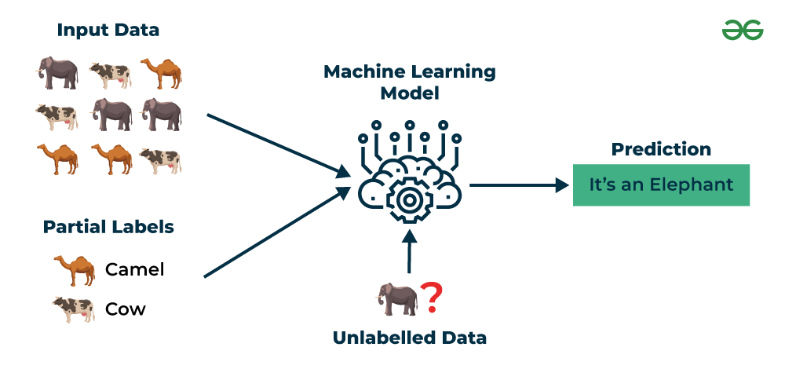
Bu rasmda Yarim nazoratli o‘qitish (Semi-Supervised Learning) jarayoni tasvirlangan.
Bu usul biz oldin ko‘rgan "Nazorat ostida" (Supervised) va "Nazoratsiz" (Unsupervised) o‘qitish usullarining aralashmasi hisoblanadi.
Rasmning ma'nosi quyidagicha:
- Input Data (Kiruvchi ma'lumotlar):
Bizda katta to‘plamda hayvonlar rasmlari bor. Lekin muammo shundaki, ularning hammasining ham tagiga nomi yozilmagan.
- Partial Labels (Qisman belgilar):
Bu eng muhim joyi. Bizda faqat ba'zi rasmlarning aniq javoblari bor (masalan, "Camel - Tuya" va "Cow - Sigir"). Lekin e'tibor bering, ro‘yxatda "Fil" uchun tayyor belgi ko‘rsatilmagan (yoki ular juda oz).
- Unlabelled Data (Belgilanmagan ma'lumot):
Modelga so‘roq belgisi ostidagi noma'lum rasm (Fil) yuborilmoqda. Kompyuter buning nima ekanligini to‘g‘ridan-to‘g‘ri bilmaydi.
- Prediction (Bashorat):
Natijada model "It's an Elephant" (Bu Fil) deb to‘g‘ri javob beryapti.
Qanday qilib?
Model bor bo‘lgan ozgina bilim (tuya va sigir qanday ko‘rinishi) va umumiy ma'lumotlar tuzilishi (rasmlar orasidagi o‘xshashliklar) asosida ishlaydi. U kirib kelgan rasm na sigirga, na tuyaga o‘xshashligini, lekin ma'lumotlar bazasidagi boshqa bir guruhga (fillarga) o‘xshashligini aniqlab, to‘g‘ri xulosa chiqaradi.
Qisqacha: Bu usul "ozgina o‘rgatib, qolganini o‘zing tushunib ol" tamoyilida ishlaydi. Bu ma'lumotlarni bittalab belgilab chiqish (labeling) juda qimmat yoki vaqt talab qiladigan paytda juda qo‘l keladi.

- Semi Supervised Classification: Yarim nazoratli tasniflash
- Self-Training in Semi-Supervised Learning: Yarim nazoratli o'qitishda o'z-o'zini o'qitish (Self-Training)
- Few-shot learning in Machine Learning: Mashinali o'qitishda oz namunali o'qitish (Few-shot learning)
6-modul: Bashorat qilish modellari (Forecasting Models)
Bashorat qilish modellari kelajakdagi tendensiyalarni (trends) oldindan aytish uchun o'tmishdagi ma'lumotlarni tahlil qiladi. Ular odatda savdo hajmi, talab yoki aksiya narxlari kabi vaqtli qatorlar (time series) muammolarida keng qo'llaniladi.
- ARIMA (Auto-Regressive Integrated Moving Average): Avtoregressiv integrallashgan sirpanuvchi o'rtacha modeli. (Bu model o'tmishdagi qiymatlar va xatolarga asoslanib kelajakni bashorat qiladi).
- SARIMA (Seasonal ARIMA): Mavsumiy ARIMA. (ARIMA ning takomillashgan turi bo'lib, u ma'lumotlardagi mavsumiy o'zgarishlarni, masalan, yozda muzqaymoq savdosi oshishini hisobga oladi).
- Exponential Smoothing (Holt-Winters): Eksponensial silliqlash (Holt-Winters usuli). (Ma'lumotlardagi shovqinlarni kamaytirib, asosiy yo'nalishni aniqlash uchun ishlatiladi).
7-modul: ML modellarini joriy etish (Deployment of ML Models)
O'qitilgan ML modeli o'z bashoratlarini (predictions) foydalanuvchilarga taqdim etishi uchun biror ilova yoki xizmatga integratsiya qilinishi kerak.
- Machine learning deployment: Mashinali o'qitishni joriy etish (deploy qilish).
- Deploy ML Model using Streamlit Library: Streamlit kutubxonasi yordamida ML modelini joriy etish.
- Deploy ML web app on Heroku: ML veb-ilovasini Heroku platformasida ishga tushirish.
- Create UIs for prototyping Machine Learning model with Gradio: Gradio yordamida Mashinali o'qitish modeli prototipi uchun foydalanuvchi interfeyslarini (UIs) yaratish.
APIlar boshqa ilovalar yoki tizimlarga ML modeli funksionalligidan foydalanish va ularni kattaroq ish jarayonlariga (workflows) integratsiya qilish imkonini beradi.
- Deploy Machine Learning Model using Flask: Flask yordamida Mashinali o'qitish modelini joriy etish.
- Deploying ML Models as API using FastAPI: FastAPI yordamida ML modellarini API sifatida joriy etish.
MLOps modellarning real ishlab chiqarish tizimlarida (production systems) samarali joriy etilishi, monitoring qilinishi va texnik xizmat ko'rsatilishini ta'minlaydi.
- MLOps: MLOps (Machine Learning Operations - ML operatsiyalari).
- Continuous Integration and Continuous Deployment (CI/CD) in MLOps: MLOps-da uzluksiz integratsiya va uzluksiz joriy etish (CI/CD).
- End-to-End MLOps: Boshidan oxirigacha (to'liq siklli) MLOps.
Loyiha g‘oyalari uchun: Loyihalarni amaliy amalga oshirish maqsadida manba kodlari (source code) bilan ta’minlangan "100+ Machine Learning Projects with Source Code [2025]" (Manba kodiga ega 100 dan ortiq mashinali o‘qitish loyihalari) ga murojaat qiling.
Mashinali o‘qitishni tugatib, yetarlicha amaliy tajribaga ega bo‘lganingizdan so‘ng, Chuqur o‘qitishni (Deep Learning) bu yerdan boshlashingiz mumkin: Deep Learning Tutorial (Chuqur o‘qitish bo‘yicha qo‘llanma).

Nazorat ostida o‘qitish (Supervised Machine Learning)
Nazorat ostida o‘qitish (Supervised learning) – bu mashinali o‘qitishning (machine learning) bir turi bo‘lib, unda model belgilangan ma‘lumotlardan (labelled data) o‘rganadi — ya‘ni har bir kiruvchi ma‘lumotning (input) o‘ziga mos keluvchi to‘g‘ri javobi (output) bo‘ladi.
Model bashoratlar (predictions) qiladi va ularni haqiqiy natijalar (true outputs) bilan solishtiradi, shu orqali vaqt o‘tishi bilan xatolarni kamaytirish va aniqlikni (accuracy) oshirish uchun o‘zini o‘zi to‘g‘irlab boradi.
Bundan ko‘zlangan maqsad – yangi, oldin ko‘rilmagan ma‘lumotlar (unseen data) asosida aniq bashoratlar qilishdir. Masalan, qo‘lda yozilgan raqamlar tasvirlarida o‘qitilgan model, oldin hech qachon ko‘rmagan yangi raqamlarni tanib olishi mumkin.
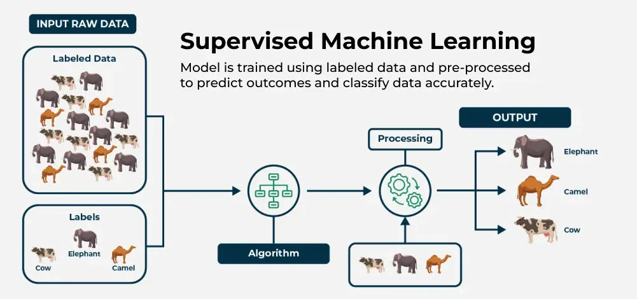
Bu rasmda Nazorat ostida o‘qitish (Supervised Machine Learning) jarayoni sxematik tarzda tasvirlangan. Bu biz oldinroq ko‘rgan jarayonning aynan o‘zi, faqat boshqacha dizaynda.
Rasm quyidagi qismlardan iborat:
1. Input Raw Data (Kiruvchi xom ma'lumotlar)
- Labeled Data (Belgilangan ma'lumotlar): Chap tomonda aralash hayvonlar (fil, sigir, tuya) rasmlari berilgan.
- Labels (Nomlar/Belgilar): Eng muhimi, har bir hayvon turi uchun aniq nomlar (Cow, Elephant, Camel) biriktirilgan. Ya'ni, kompyuterga "Mana bu rasm – bu sigir" deb o‘rgatilyapti.
2. Algorithm & Processing (Algoritm va Jarayon)
- O‘rtada Algorithm (daraxt sxemasi) va Processing (ishlayotgan mexanizm/shesternyalar) tasvirlangan.
- Bu bosqichda kompyuter berilgan rasmlar va ularning nomlari orasidagi bog‘liqlikni o‘rganadi.
3. Output (Natija)
- O‘ng tomonda yakuniy natija ko‘rsatilgan.
- Dastur aralashib yotgan hayvonlarni turlariga qarab to‘g‘ri tasnifladi (classify): Fillar alohida, Tuyalar alohida va Sigirlar alohida.
Tepasidagi matn tarjimasi:
"Model is trained using labeled data and pre-processed to predict outcomes and classify data accurately."
Tarjimasi: Model natijalarni bashorat qilish va ma'lumotlarni aniq tasniflash (ajratish) uchun belgilangan va oldindan qayta ishlangan ma'lumotlar yordamida o‘qitiladi.
Qisqacha mazmuni: Bu rasmda kompyuterga oldindan "javoblari bor" ma'lumotlar berib, uni to‘g‘ri ajratishga o‘rgatish jarayoni ko‘rsatilgan.

Mashinali o'qitishda Nazorat ostida o'qitishning turlari (Types of Supervised Learning in Machine Learning)
Nazorat ostida o'qitish (Supervised learning) asosan ikki turdagi muammolarni hal qilish uchun qo'llaniladi:
1. Tasniflash (Classification):
Bunda natija toifali o'zgaruvchi (categorical variable) bo'ladi.
Misol uchun: E-pochta "spam" yoki "spam emas"ligini aniqlash, javob "ha" yoki "yo'q" bo'lishi.
2. Regressiya (Regression):
Bunda natija uzluksiz o'zgaruvchi (continuous variable) bo'ladi.
Misol uchun: Uy narxlarini yoki aksiya (stock) narxlarini bashorat qilish.
Qisqacha farqi:
- Agar savolga javob "Qaysi guruhga kiradi?" (masalan: Mushukmi yoki Kuchuk?) bo'lsa — bu Tasniflash.
- Agar savolga javob "Qancha?" (masalan: Narxi qancha? Harorat qancha?) bo'lsa — bu Regressiya.
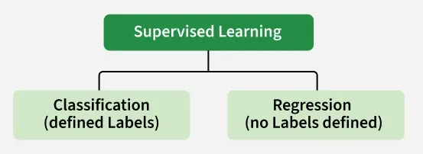
Nazorat ostida o’qitish turlari
Modelni o'qitish (training) jarayonida ma'lumotlar odatda 80:20 nisbatda bo'linadi, ya'ni 80 foizi o'qitish ma'lumotlari (training data) va qolgani sinov ma'lumotlari (testing data) sifatida olinadi.
O'qitish ma'lumotlarida biz 80% ma'lumot uchun ham kiruvchi (input), ham chiquvchi (output) qiymatlarni beramiz. Model faqat o'qitish ma'lumotlaridan o'rganadi. Modelimizni qurish uchun biz turli xil nazorat ostida o'qitish algoritmlaridan (supervised learning algorithms) foydalanamiz.
Keling, avval quyidagi jadval orqali tasniflash (classification) va regressiya (regression) ma'lumotlarini tushunib olaylik:
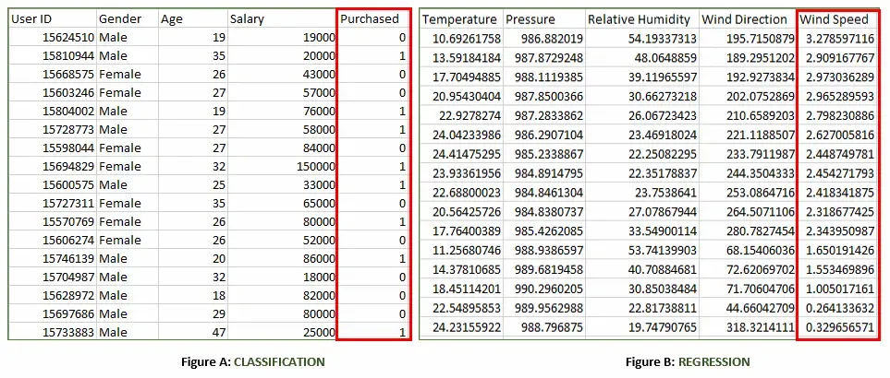
Yuqoridagi har ikkala rasmda ham belgilangan ma'lumotlar to'plami (labeled data set) quyidagicha keltirilgan:
A Rasm: Bu do'kon ma'lumotlar to'plami bo'lib, u mijozning jinsi (gender), yoshi (age) va ish haqiga (salary) asoslanib, uning ma'lum bir mahsulotni sotib olish yoki olmasligini bashorat qilishda (predicting) foydalidir.
- Kiruvchi ma'lumot (Input): Jins, Yosh, Ish haqi
- Chiquvchi ma'lumot (Output): Sotib olindi (Purchased), ya'ni 0 yoki 1; 1 – mijoz sotib oladi, 0 – mijoz sotib olmaydi degani.
B Rasm: Bu turli parametrlar asosida shamol tezligini (wind speed) bashorat qilishga xizmat qiladigan Meteorologik ma'lumotlar to'plamidir.
- Kiruvchi ma'lumot (Input): Shudring nuqtasi (Dew Point), Harorat (Temperature), Bosim (Pressure), Nisbiy namlik (Relative Humidity), Shamol yo'nalishi (Wind Direction).
- Chiquvchi ma'lumot (Output): Shamol tezligi (Wind Speed).

Nazorat ostida mashinali o'qitishning ishlash prinsipi
(Working of Supervised Machine Learning)
Nazorat ostida mashinali o'qitish quyidagi asosiy bosqichlarni o'z ichiga oladi:
1. Belgilangan ma'lumotlarni yig'ish (Collect Labeled Data)
Har bir kiruvchi ma'lumotning aniq to'g'ri javobi (label) bo'lgan ma'lumotlar to'plamini yig'ish.
- Misol: O'zining haqiqiy raqamlari belgi sifatida qo'yilgan qo'lda yozilgan raqamlar tasviri.
2. Ma'lumotlar to'plamini ajratish (Split the Dataset)
Ma'lumotlarni o'qitish to'plami (training data - taxminan 80%) va sinov to'plamiga (testing data - taxminan 20%) bo'lish.
Model o'qitish to'plamidan o'rganadi va sinov to'plamida baholanadi.
3. Modelni o'qitish (Train the Model)
O'qitish ma'lumotlarini (kiruvchi ma'lumotlar va ularning belgilarini) mos keladigan nazorat ostida o'qitish algoritmiga (masalan, Qaror daraxtlari, SVM yoki Chiziqli Regressiya) uzatish.
Model kiruvchi ma'lumotlarni to'g'ri chiquvchi natijalarga bog'laydigan qonuniyatlarni (patterns) topishga harakat qiladi.
4. Modelni tasdiqlash va sinash (Validate and Test the Model)
Modelni u oldin hech qachon ko'rmagan sinov ma'lumotlari yordamida baholash.
Model natijalarni bashorat qiladi va aniqlik (accuracy) yoki xatolikni hisoblash uchun ushbu bashoratlar haqiqiy belgilar bilan solishtiriladi.
5. Joriy etish va yangi ma'lumotlarda bashorat qilish (Deploy and Predict on New Data)
Model yaxshi ishlagandan so'ng, uni butunlay yangi, ko'rilmagan ma'lumotlar uchun natijalarni bashorat qilishda ishlatish mumkin.

Nazorat ostida mashinali o'qitish algoritmlari
(Supervised Machine Learning Algorithms)
Nazorat ostida o'qitish o'ziga xos xususiyatlari va qo'llanilishiga ko'ra bir necha xil turlarga bo'linadi. Quyida eng keng tarqalgan algoritmlar keltirilgan:
1. Chiziqli Regressiya (Linear Regression)
Chiziqli regressiya – bu nazorat ostida o'qitishning regressiya algoritmi bo'lib, u uzluksiz chiquvchi qiymatni (continuous output value) bashorat qilish uchun ishlatiladi. Bu eng oddiy va keng tarqalgan algoritmlardan biridir.
2. Logistik Regressiya (Logistic Regression)
Logistik regressiya – bu nazorat ostida o'qitishning tasniflash (classification) algoritmi bo'lib, u binar (ikki qiymatli) chiquvchi o'zgaruvchini bashorat qilish uchun ishlatiladi.
3. Qaror daraxtlari (Decision Trees)
Qaror daraxti – bu qarorlar va ularning ehtimoliy oqibatlarini modellashtirish uchun ishlatiladigan daraxtsimon tuzilma. Daraxtdagi har bir ichki tugun (internal node) qarorni, har bir barg tuguni (leaf node) esa mumkin bo'lgan natijani ifodalaydi.
4. Tasodifiy o'rmonlar (Random Forests)
Tasodifiy o'rmonlar bashorat qilish uchun birgalikda ishlaydigan ko'plab qaror daraxtlaridan tashkil topgan. O'rmondagi har bir daraxt kiruvchi belgilar va ma'lumotlarning turli qism to'plamlarida o'qitiladi. Yakuniy bashorat o'rmondagi barcha daraxtlarning bashoratlarini birlashtirish orqali amalga oshiriladi.
5. Tayanch vektorlari mashinasi (SVM - Support Vector Machine)
SVM algoritmi n-o'lchovli fazoni sinflarga ajratish va yangi ma'lumot nuqtalarining to'g'ri toifasini aniqlash uchun gipertekislik (hyperplane) yaratadi. Gipertekislikni yaratishga yordam beradigan ekstremal holatlar tayanch vektorlari (support vectors) deb ataladi.
6. K-Eng yaqin qo'shnilar (K-Nearest Neighbors - KNN)
KNN berilgan kiruvchi ma'lumotga eng yaqin bo'lgan k ta o'qitish namunalarini topish orqali ishlaydi va keyin ushbu qo'shnilarning ko'pchilik sinfi (majority class) yoki o'rtacha qiymatiga asoslanib sinf yoki qiymatni bashorat qiladi. KNN samaradorligiga k ni tanlash va yaqinlikni o'lchash uchun ishlatiladigan masofa metrikasi ta'sir qilishi mumkin.
7. Gradiyent kuchaytirish (Gradient Boosting)
Gradiyent kuchaytirish kuchli model yaratish uchun qaror daraxtlari kabi kuchsiz o'rganuvchilarni (weak learners) birlashtiradi. U oldingi modellar yo'l qo'ygan xatolarni tuzatuvchi yangi modellarni ketma-ket quradi.
8. Sodda Bayes algoritmi (Naive Bayes Algorithm)
Sodda Bayes algoritmi – bu Bayes teoremasiga asoslangan nazorat ostida o'qitish algoritmi bo'lib, u sinf belgisi berilgan holda xususiyatlar (features) bir-biridan mustaqil degan "sodda" (naive) farazga asoslanadi.
Keling, nazorat ostida mashinali o‘qitish algoritmlarini jadval ko‘rinishida umumlashtiramiz:
Algoritm | Turi (Type) | Maqsadi (Purpose) | Usuli (Method) | Qo‘llanilishi (Use Cases)
Chiziqli Regressiya (Linear Regression) | Regressiya | Uzluksiz chiquvchi qiymatlarni bashorat qilish. | Qoldiqlar kvadratlari yig‘indisini minimallashtiruvchi chiziqli tenglama. | Uzluksiz qiymatlarni bashorat qilish (masalan, narxlar).
Logistik Regressiya (Logistic Regression) | Tasniflash | Binar (ikki qiymatli) chiquvchi o‘zgaruvchini bashorat qilish. | Chiziqli bog‘liqlikni o‘zgartiruvchi logistik funksiya. | Binar tasniflash vazifalari (masalan, spam yoki spam emas).
Qaror Daraxtlari (Decision Trees) | Ikkalasi ham (Regressiya va Tasniflash) | Qarorlar va natijalarni modellashtirish. | Qarorlar va natijalarga ega daraxtsimon tuzilma. | Tasniflash va Regressiya vazifalari.
Tasodifiy O‘rmonlar (Random Forests) | Ikkalasi ham | Tasniflash va regressiya aniqligini oshirish. | Bir nechta qaror daraxtlarini birlashtirish. | "Overfitting"ni (ortiqcha moslashish) kamaytirish, bashorat aniqligini oshirish.
SVM (Support Vector Machine) | Ikkalasi ham | Tasniflash uchun gipertekislik yaratish yoki uzluksiz qiymatlarni bashorat qilish. | Sinflar orasidagi chegarani (margin) maksimallashtirish. | Tasniflash va Regressiya vazifalari.
KNN (K-Nearest Neighbors) | Ikkalasi ham | k ta eng yaqin qo‘shnilarga asoslanib sinf yoki qiymatni bashorat qilish. | k ta eng yaqin qo‘shnilarni topish va ko‘pchilik ovoz yoki o‘rtacha qiymat asosida bashorat qilish. | Tasniflash va Regressiya vazifalari (shovqinli ma'lumotlarga sezgir).
Gradiyent Kuchaytirish (Gradient Boosting) | Ikkalasi ham | Kuchli model yaratish uchun kuchsiz o‘rganuvchilarni birlashtirish. | Yangi modellar yordamida xatolarni ketma-ket tuzatib borish. | Bashorat aniqligini oshirish uchun Tasniflash va Regressiya vazifalari.
Sodda Bayes (Naive Bayes) | Tasniflash | Belgilarning mustaqilligi faraziga asoslanib sinfni bashorat qilish. | Belgilar mustaqilligi farazi bilan Bayes teoremasi. | Matnlarni tasniflash, spamni filtrlash, his-tuyg'ular tahlili, tibbiyot.
Xulosa:
Mashinali o‘qitishdagi bu nazorat ostida o‘qitish turlari biz hal qilmoqchi bo‘lgan muammo va biz ishlayotgan ma‘lumotlar to‘plamiga qarab farq qiladi.
- Tasniflash (Classification) muammolarida vazifa kiruvchi ma'lumotlarni oldindan belgilangan sinflarga ajratishdan iborat (masalan, "olma" yoki "nok").
- Regressiya (Regression) muammolari esa raqamli natijalarni bashorat qilishni o‘z ichiga oladi (masalan, narx qancha bo‘lishini topish).
Nazorat ostida o‘qitishning amaliy misollari (Practical Examples of Supervised learning)
Turli sohalarda nazorat ostida mashinali o‘qitishning bir nechta amaliy misollari:
- Bank sohasida firibgarlikni aniqlash (Fraud Detection in Banking): Tarixiy tranzaksiya ma'lumotlaridan foydalanadi va firibgarlik naqshlarini aniq bashorat qilish uchun "qonuniy" (legitimate) va "firibgarlik" (fraudulent) deb belgilangan ma'lumotlar to‘plami yordamida modellarni o‘qitadi.
- Parkinson kasalligini bashorat qilish (Parkinson Disease Prediction): Parkinson kasalligi – bu asab tizimiga va tana qismlariga ta'sir qiluvchi, vaqt o‘tishi bilan rivojlanib boruvchi kasallik (progressive disorder).
- Mijozlarning ketib qolishini bashorat qilish (Customer Churn Prediction): Mijozlarni saqlab qolishni samarali bashorat qilish maqsadida, tarixiy ma'lumotlarni tahlil qilish va mijozlarning ketib qolish (churn) ko‘rsatkichlari bilan bog‘liq xususiyatlarni aniqlash uchun nazorat ostida o‘qitish usullaridan foydalanadi.
- Saraton hujayralarini tasniflash (Cancer cell classification): Saraton hujayralarining xususiyatlariga asoslanib, ularni "xavfli" (malignant) yoki "xavfsiz" (benign) ekanligini aniqlash uchun nazorat ostida o‘qitishni qo‘llaydi.
- Aksiya narxini bashorat qilish (Stock Price Prediction): Muayyan aksiyani sotib olish foydali bo‘lishi yoki bo‘lmasligini ko‘rsatuvchi signalni bashorat qilish uchun nazorat ostida o‘qitishni qo‘llaydi.

Afzalliklari (Advantages)
Quyida nazorat ostida o‘qitishning ba'zi afzalliklari keltirilgan:
- Oddiylik va aniqlik (Simplicity & clarity): Tushunish va amalga oshirish oson, chunki u belgilangan misollardan (labeled examples) o‘rganadi.
- Yuqori aniqlik (High accuracy): Yetarli miqdorda belgilangan ma'lumotlar mavjud bo‘lganda, modellar kuchli bashorat qilish ko‘rsatkichiga erishadi.
- Ko‘p qirralilik (Versatility): Spamni aniqlash, kasalliklarni bashorat qilish kabi tasniflash (classification) va narxlarni prognoz qilish kabi regressiya (regression) masalalari uchun ham ishlaydi.
- Umumlashtirish (Generalization): Yetarlicha xilma-xil ma'lumotlar va to‘g‘ri o‘qitish bilan modellar ko‘rilmagan yangi ma'lumotlarni (unseen inputs) yaxshi umumlashtira oladi.
- Keng qo‘llanilishi (Wide application): Nutqni aniqlash (speech recognition), tibbiy tashxis, his-tuyg‘ular tahlili (sentiment analysis), firibgarlikni aniqlash va boshqa sohalarda qo‘llaniladi.

Kamchiliklari (Disadvantages)
- Belgilangan ma'lumotlarni talab qiladi (Requires labeled data): Katta hajmdagi belgilangan ma'lumotlar to‘plamini tayyorlash qimmat va ko‘p vaqt talab qiladi.
- Ma'lumotlardagi tarafkashlik (Bias from data): Agar o‘qitish ma'lumotlari tarafkash (biased) yoki muvozanatsiz bo‘lsa, model ushbu tarafkashliklarni o‘rganishi va kuchaytirishi mumkin.
- Ortiqcha moslashish xavfi (Overfitting risk): Model umumiy qonuniyatlarni o‘rganish o‘rniga o‘qitish ma'lumotlarini yodlab olishi mumkin, ayniqsa kichik ma'lumotlar to‘plamlarida.
- Cheklangan moslashuvchanlik (Limited adaptability): O‘qitish ma'lumotlaridan keskin farq qiluvchi ma'lumotlarga qo‘llanilganda samaradorlik sezilarli darajada pasayadi.
- Ba'zi muammolar uchun masshtablanmaydi (Not scalable for some problems): Tabiiy til kabi millionlab mumkin bo‘lgan belgilar (labels) mavjud bo‘lgan vazifalarda nazorat ostida belgilash amaliy jihatdan imkonsiz bo‘lib qoladi.

Nazoratsiz o‘qitish (Unsupervised Learning) nima?
Nazoratsiz o‘qitish — bu yorliqlangan (javobi aniq) javoblar yoki oldindan belgilangan toifalarsiz ma’lumotlarni tahlil qiluvchi va modellashtiruvchi mashinali o‘qitishning bir turidir.
Algoritm «kirish-chiqish» (input-output) juftliklaridan o‘rganadigan nazoratli o‘qitishdan farqli o‘laroq, nazoratsiz o‘qitish algoritmlari faqat kiruvchi ma’lumotlar bilan ishlaydi. Ular inson aralashuvisiz yoki ma’lumotlarning ma’nosi haqida oldindan bilimga ega bo‘lmasdan turib, ma’lumotlar to‘plamidagi yashirin qonuniyatlar (patterns), tuzilmalar yoki o‘zaro bog‘liqliklarni mustaqil ravishda aniqlashni maqsad qiladi.
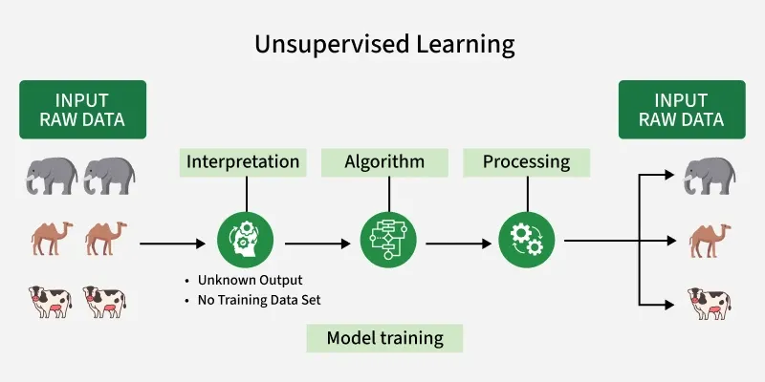
Bu rasmda Nazoratsiz o‘qitish (Unsupervised Learning) jarayoni qanday ishlashi sodda vizual sxema orqali tushuntirilgan.
Jarayon chapdan o‘ngga qarab uch bosqichda tasvirlangan:
1. Kirish ma’lumotlari (Input Raw Data):
- Chap tomonda «xom» (qayta ishlanmagan) ma’lumotlar berilgan.
- Tasvirda fillar, tuyalar va sigirlar aralash holda ko‘rsatilgan.
- Nazoratsiz o‘qitishda ma’lumotlarga «yorliq» (label) yopishtirilmagan bo‘ladi, ya’ni kompyuter bu rasmlarning qaysi biri «fil» yoki «sigir» ekanligini oldindan bilmaydi.
2. Modelni o‘qitish (Model training):
- O‘rtada ma’lumotlarni qayta ishlash jarayoni ketadi. Bu yerda uchta asosiy qadam ko‘rsatilgan: Interpretation (Talqin qilish), Algorithm (Algoritm) va Processing (Qayta ishlash).
- Muhim belgilar:
  - Unknown Output: Chiqish natijasi oldindan noma’lum.
  - No Training Data Set: Tizimni o‘rgatish uchun tayyor javoblar to‘plami yo‘q.
- «Talqin qilish» (Interpretation) bosqichi shuni anglatadiki, algoritmda ma’lumotlar uchun oldindan belgilangan yorliqlar yoki toifalar mavjud emas. U ma’lumotlarni ularga xos bo‘lgan ichki qonuniyatlarga (patterns) asoslanib, qanday guruhlash yoki tashkil qilishni o‘zi aniqlashi kerak.
- Algoritm ma’lumotlardagi naqshlarni aniqlash uchun klasterlash (clustering), o‘lchamlilikni kamaytirish (dimensionality reduction) yoki anomaliyalarni aniqlash kabi nazoratsiz o‘qitish jarayonlarini ifodalaydi.
- Qayta ishlash (Processing) bosqichi algoritmning ma’lumotlar ustida ishlayotganini ko‘rsatadi.
3. Natija (O‘ng tomon):
- Jarayon so‘ngida algoritm ma’lumotlarni tahlil qilib, ularni guruhlarga ajratganini ko‘rishimiz mumkin.
- Garchi kompyuter bu hayvonlarning nomini bilmasa ham, u vizual o‘xshashliklarga asoslanib ularni 3 ta alohida toifaga (klasterga) ajratdi:
  - Fillar alohida guruhga.
  - Tuyalar alohida guruhga.
  - Sigirlar alohida guruhga.
Qisqacha mazmuni: Bu diagramma nazoratsiz o‘qitishning asosiy vazifasi — aralash va noma’lum ma’lumotlar ichidan mantiqiy tuzilmani topish va ularni guruhlash (klasterlash) ekanligini ko‘rsatadi.
Nazoratsiz o‘qitish (Unsupervised Learning) qanday ishlaydi?
Nazoratsiz mashinali o‘qitishning ishlash tamoyilini quyidagi bosqichlarda tushuntirish mumkin:
1. Yorliqlanmagan ma’lumotlarni yig‘ish (Collect Unlabeled Data)
Oldindan belgilangan yorliqlar yoki toifalarsiz ma’lumotlar to‘plamini yig‘ing.
- Misol: Hech qanday tegi (nomi/yorlig‘i) bo‘lmagan turli xil hayvonlarning rasmlari.
2. Algoritmni tanlash (Select an Algorithm)
Maqsaddan kelib chiqqan holda mos keladigan nazoratsiz o‘qitish algoritmini tanlang. Masalan:
- Klasterlash (guruhlash) uchun — K-Means;
- Assotsiatsiya qoidalarini o‘rganish uchun — Apriori;
- Yoki o‘lchamlilikni kamaytirish uchun — PCA (Principal Component Analysis).
3. Modelni xom ma’lumotlarda o‘qitish (Train the Model on Raw Data)
Butun yorliqlanmagan ma’lumotlar to‘plamini algoritmga yuklang. Algoritm ma’lumotlar ichidagi o‘xshashliklar, o‘zaro aloqalar yoki yashirin tuzilmalarni qidiradi.
4. Ma’lumotlarni guruhlash yoki o‘zgartirish (Group or Transform Data)
Algoritm inson aralashuvisiz ma’lumotlarni guruhlarga (klasterlarga), qoidalarga yoki kichikroq o‘lchamli shakllarga ajratadi/tashkil qiladi.
- Misol: U o‘xshash hayvonlarni bir guruhga yig‘ishi yoki katta ma’lumotlar to‘plamidan asosiy naqshlarni ajratib olishi mumkin.
5. Natijalarni talqin qilish va foydalanish (Interpret and Use Results)
Qo‘shimcha tushunchalar (insights) olish uchun aniqlangan guruhlar, qoidalar yoki xususiyatlarni tahlil qiling.
- Ushbu natijalardan vizualizatsiya, anomaliyalarni aniqlash yoki boshqa modellar uchun kirish ma’lumoti sifatida foydalanish mumkin.
Nazoratsiz o‘qitish (Unsupervised Learning) algoritmlari
Asosan nazoratsiz o‘qitish algoritmlarining 3 turi qo‘llaniladi. Ulardan birinchisi va eng asosiysi quyidagichadir:

1. Klasterlash algoritmlari (Clustering Algorithms)
Klasterlash — bu o‘xshashlikka asoslanib, yorliqlanmagan ma’lumotlarni klasterlarga (guruhlarga) ajratadigan nazoratsiz mashinali o‘qitish texnikasidir. Uning maqsadi — toifalar yoki yorliqlar haqida oldindan bilimga ega bo‘lmasdan turib, ma’lumotlar ichidagi qonuniyatlar yoki o‘zaro bog‘liqliklarni aniqlashdir.
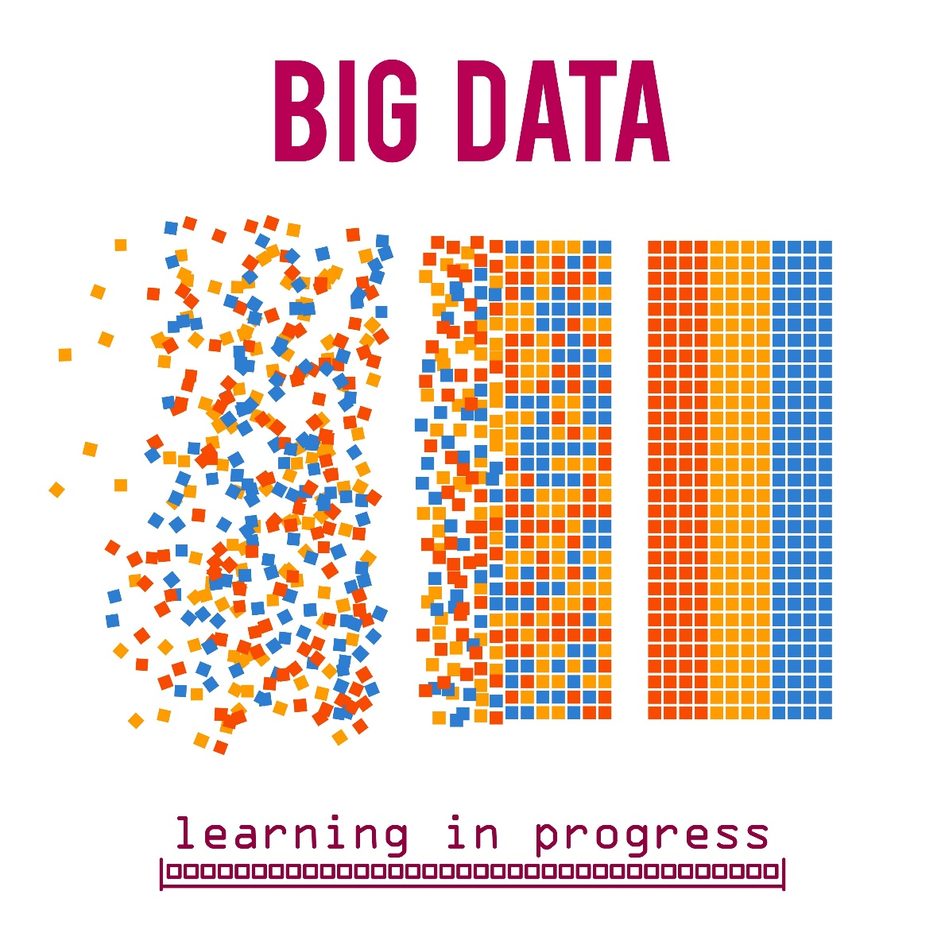
- Asosiy xususiyatlari:
  - O‘xshash xususiyatlarga yoki belgilarga ega bo‘lgan ma’lumotlar nuqtalarini guruhlaydi.
  - Xom, tasniflanmagan ma’lumotlardagi tabiiy guruhlanishlarni topishga yordam beradi.
  - Odatda mijozlarni segmentlash (bo‘limlarga ajratish), anomaliyalarni aniqlash va ma’lumotlarni tashkil qilishda ishlatiladi.
  - Hech qanday chiqish yorliqlarisiz (javoblarsiz), faqat kirish ma’lumotlari asosida ishlaydi.
  - Keyingi tahlil yoki qaror qabul qilish uchun ma’lumotlar tuzilmasini tushunishga imkon beradi.
Ba’zi keng tarqalgan klasterlash algoritmlari:
- K-means Clustering (K-o‘rtacha klasterlash): Nuqtalar bir-biriga qanchalik yaqin ekanligiga asoslanib, ma’lumotlarni K ta klasterga guruhlaydi.
- Hierarchical Clustering (Ierarxik klasterlash): Guruhlarni birlashtirish yoki ajratish orqali bosqichma-bosqich «daraxt» hosil qilib, klasterlarni yaratadi.
- Density-Based Clustering - DBSCAN (Zichlikka asoslangan klasterlash): Zich joylashgan hududlarda klasterlarni topadi va tarqoq (alohida) nuqtalarni «shovqin» (noise) deb hisoblaydi.
- Mean-Shift Clustering: Nuqtalarni eng gavjum (zich) joylarga siljitish orqali klasterlarni aniqlaydi.
- Spectral Clustering (Spektral klasterlash): Graf (chizma)lardan foydalangan holda nuqtalar orasidagi bog‘lanishlarni tahlil qilib, ma’lumotlarni guruhlaydi.
2. Assotsiatsiya qoidalarini o‘rganish (Association Rule Learning)
Assotsiatsiya qoidalarini o‘rganish — bu katta hajmdagi ma’lumotlar to‘plamlaridagi o‘zgaruvchilar o‘rtasidagi qiziqarli munosabatlarni kashf qilish uchun ishlatiladigan, qoidalarga asoslangan (rule-based) nazoratsiz o‘qitish usulidir.
U «agar-u holda» (if-then) qoidalari shaklidagi qonuniyatlarni aniqlaydi va ma’lumotlarda ba’zi elementlarning mavjudligi boshqalarining ham mavjudligini anglatishini ko‘rsatib beradi.
- Asosiy vazifasi: Tez-tez uchraydigan elementlar kombinatsiyasini va ularni bog‘lovchi qoidalarni topadi.
- Qo‘llanilishi: Odatda mahsulot sotib olish munosabatlarini tushunish uchun «Savat tahlili»da (Market Basket Analysis) keng qo‘llaniladi.
  - Masalan: Agar xaridor non sotib olsa, u saryog‘ ham sotib olish ehtimoli yuqori.
- Foydasi: Chakana savdogarlarga (retailers) aksiyalar va kross-sotuv (cross-selling — qo‘shimcha mahsulot sotish) strategiyalarini ishlab chiqishda yordam beradi.
Keng tarqalgan Assotsiatsiya qoidalarini o‘rganish algoritmlari:
- Apriori algoritmi: Tez-tez uchraydigan elementlar kombinatsiyasini bosqichma-bosqich o‘rganish orqali qonuniyatlarni topadi.
- FP-Growth algoritmi: Apriori’ga samarali muqobil variant. U nomzod to‘plamlarni (candidate sets) yaratmasdan turib, tez-tez uchraydigan naqshlarni tezda aniqlaydi.
- Eclat algoritmi: Tez-tez uchraydigan naqshlarni samarali topish uchun elementlar to‘plamining kesishmalaridan (intersections) foydalanadi.
- Samarali daraxtga asoslangan algoritmlar (Tree-based): Ma’lumotlarni daraxt tuzilmalarida tashkil qilish orqali katta hajmdagi ma’lumotlar to‘plamlarini qayta ishlash imkonini beradi.
3. O‘lchamlilikni kamaytirish (Dimensionality Reduction)
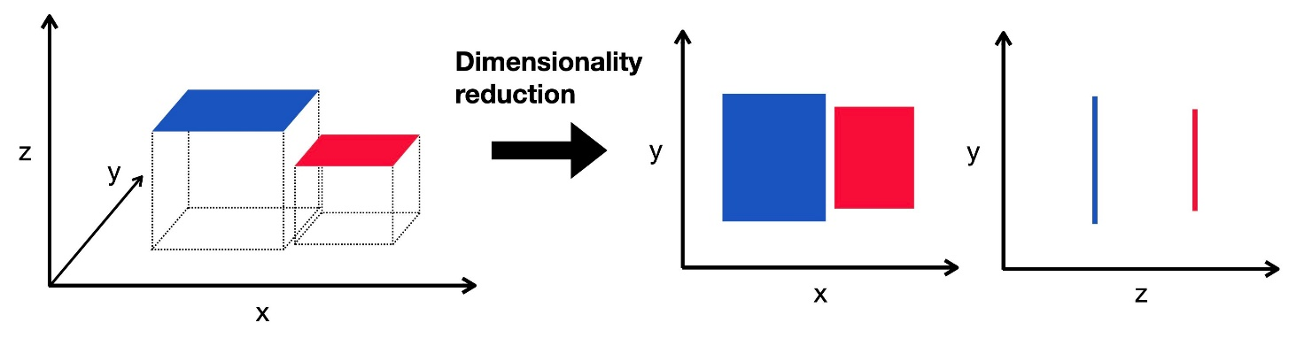
O‘lchamlilikni kamaytirish — bu ma’lumotlar to‘plamidagi xususiyatlar (features) yoki o‘zgaruvchilar sonini kamaytirish jarayoni bo‘lib, bunda asl ma’lumotlarning iloji boricha ko‘proq qismi saqlab qolinadi.
Bu texnika murakkab ma’lumotlarni soddalashtirishga yordam beradi, bu esa ularni tahlil qilish va vizualizatsiya qilishni (ko‘rinishini hosil qilishni) osonlashtiradi. Shuningdek, u «shovqin»ni va hisoblash xarajatlarini kamaytirish orqali mashinali o‘qitish algoritmlarining samaradorligi va ishlash tezligini oshiradi.
- Asosiy vazifasi: Ma’lumotlar to‘plamining xususiyatlar maydonini ko‘p o‘lchovlardan ozroq, ammo ma’noli o‘lchovlarga qisqartiradi (Masalan, 3D ma’lumotni 2D tekislikka o‘tkazish).
- Foydasi: Ma’lumotlardagi eng muhim belgilar yoki naqshlarga e’tibor qaratishga yordam beradi.
- Maqsadi: Odatda model tezligini oshirish va overfitting (haddan tashqari moslashish — model yodlab olib, yangi ma’lumotda xato ishlashi)ni kamaytirish uchun ishlatiladi.
O‘lchamlilikni kamaytirishning mashhur algoritmlari:
- Principal Component Analysis (PCA) — Asosiy Komponentlar Tahlili: Ma’lumotlarni o‘zaro bog‘liq bo‘lmagan «asosiy komponentlar»ga aylantirish orqali o‘lchamlarni qisqartiradi. (Eng mashhuri).
- Linear Discriminant Analysis (LDA) — Chiziqli Diskriminant Tahlili: Tasniflash vazifalari uchun sinflar (guruhlar) ajratilishini maksimallashtirish bilan birga o‘lchamlarni qisqartiradi.
- Non-negative Matrix Factorization (NMF): Tasvirlashni soddalashtirish uchun ma’lumotlarni manfiy bo‘lmagan qismlarga ajratadi.
- Locally Linear Embedding (LLE): Yaqin nuqtalar orasidagi munosabatlarni saqlagan holda o‘lchamlarni qisqartiradi.
- Isomap: “Manifold” (ko‘p qirrali sirt) bo‘ylab masofalarni saqlash orqali global ma’lumotlar tuzilmasini qamrab oladi.
Nazoratsiz o‘qitishning qo‘llanilish sohalari (Applications)
Nazoratsiz o‘qitish turli sohalar va yo‘nalishlarda keng qo‘llaniladi. Asosiy qo‘llanilish o‘rinlari quyidagilardir:
- Mijozlarni segmentlash (Customer Segmentation): Algoritmlar mijozlarni xarid qilish xatti-harakati yoki demografik ma’lumotlariga qarab klasterlarga (guruhlarga) ajratadi, bu esa maqsadli marketing strategiyalarini qo‘llash imkonini beradi.
- Anomaliyalarni aniqlash (Anomaly Detection): Ma’lumotlardagi g‘ayrioddiy naqshlarni aniqlaydi, bu firibgarlikni aniqlash (fraud detection), kiberxavfsizlik va uskunalar buzilishining oldini olishda yordam beradi.
- Tavsiya tizimlari (Recommendation Systems): Foydalanuvchining xatti-harakati va afzalliklarini tahlil qilish orqali mahsulotlar, kinolar yoki musiqalarni tavsiya qiladi (Masalan, Netflix yoki YouTube).
- Rasm va matnlarni klasterlash (Image and Text Clustering): Tashkillashtirish, tasniflash yoki kontent tavsiya qilish kabi vazifalar uchun o‘xshash rasmlar yoki hujjatlarni guruhlaydi.
- Ijtimoiy tarmoqlar tahlili (Social Network Analysis): Ijtimoiy media platformalaridagi foydalanuvchilar o‘zaro munosabatlaridagi jamoalar (guruhlar) yoki tendensiyalarni aniqlaydi.
Afzalliklari (Advantages)
- Yorliqlangan ma’lumotlarga ehtiyoj yo‘q: Xom, yorliqlanmagan ma’lumotlar bilan ishlaydi, shuning uchun ma’lumotlarni izohlash (annotatsiya qilish) uchun ketadigan vaqt va kuchni tejaydi.
- Yashirin qonuniyatlarni kashf qiladi: Odamlar payqamasligi mumkin bo‘lgan tabiiy guruhlanishlar va tuzilmalarni topadi.
- Murakkab va katta ma’lumotlar to‘plamlarini boshqaradi: Yuqori o‘lchamli yoki juda katta hajmdagi ma’lumotlar uchun samarali.
- Anomaliyalarni aniqlash uchun foydali: Oldindan namunalar bo‘lmasa ham, «outlier»larni (chekka nuqtalarni) va g‘ayrioddiy ma’lumotlarni aniqlay oladi.
Qiyinchiliklari (Challenges)
Nazoratsiz o‘qitishning asosiy qiyinchiliklari quyidagilardan iborat:
- Shovqinli ma’lumotlar (Noisy Data): «Outlier»lar (chekka og‘ishlar) va shovqinlar (keraksiz ma’lumotlar) naqshlarni buzishi va algoritmlar samaradorligini pasaytirishi mumkin.
- Farazlarga bog‘liqlik (Assumption Dependence): Algoritmlar ko‘pincha ma’lum farazlarga (masalan, klaster shakllariga) tayanadi, bu esa haqiqiy ma’lumotlar tuzilishiga mos kelmasligi mumkin.
- Overfitting xavfi: Modellar ma’lumotlardagi mazmunli naqshlar o‘rniga shovqinni «o‘rganib olganda» overfitting (haddan tashqari moslashish) yuz berishi mumkin.
- Cheklangan yo‘naltirish (Limited Guidance): Yorliqlarning (javoblarning) yo‘qligi algoritmni aniq natijalarga yo‘naltirish imkoniyatini cheklaydi.
- Klasterlarni talqin qilish (Cluster Interpretability): Natijalar (masalan, klasterlar) aniq ma’noga ega bo‘lmasligi yoki real hayotdagi toifalarga to‘g‘ri kelmasligi mumkin.
- Parametrlarga sezgirlik: Ko‘pgina algoritmlar giperparametrlarni ehtiyotkorlik bilan sozlashni talab qiladi (masalan, k-means algoritmida klasterlar sonini to‘g‘ri tanlash).
- «Haqiqat mezoni»ning yo‘qligi (Lack of Ground Truth): Nazoratsiz o‘qitishda yorliqlangan ma’lumotlar yo‘qligi sababli, natijalarning aniqligini baholash qiyin.

Mustahkamlash orqali o'qitish (Reinforcement Learning)
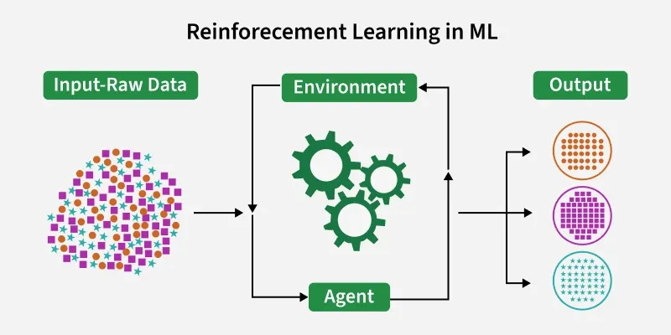
Mustahkamlash orqali o'qitish (RL) — bu mashinali o'qitishning bir tarmog'i bo'lib, u agentlarning umumiy mukofotlarni (cumulative rewards) maksimallashtirish maqsadida, sinov va xato (trial and error) usuli orqali qaror qabul qilishni o'rganishiga qaratilgan.
RL mashinalarga muhit (environment) bilan o'zaro aloqada bo'lish va o'z harakatlariga yarasha qayta aloqa (feedback) olish orqali o'rganish imkonini beradi. Ushbu qayta aloqa mukofotlar yoki jarimalar ko'rinishida keladi.
Oddiy tilda tushuntirish:
Buni xuddi yosh bolaning velosiped haydashni o'rganishi yoki itni o'rgatishga o'xshatish mumkin:
- Agent: Velosiped haydayotgan bola.
- Muhit: Yo'l va velosiped.
- Harakat: Rulni burish yoki pedal aylantirish.
- Mukofot (Reward): Muvozanatni saqlab, oldinga yurish (ijobiy).
- Jarima (Penalty): Yiqilib tushish (salbiy).
Bola yiqilaverib (sinov va xato), oxiri yiqilmaslik uchun nima qilish kerakligini (mukofot olishni) o'rganib oladi.
RL g'oyasi shunga asoslanadiki, agent (o'rganuvchi yoki qaror qabul qiluvchi) biror maqsadga erishish uchun muhit bilan o'zaro aloqada bo'ladi. Agent harakatlarni amalga oshiradi va vaqt o'tishi bilan qaror qabul qilish jarayonini optimallashtirish (yaxshilash) uchun qayta aloqa (feedback) oladi.
- Agent (Agent/Ijrochi): Harakatlarni bajaruvchi va qaror qabul qiluvchi tomon.
- Environment (Muhit): Agent faoliyat yuritadigan dunyo yoki tizim.
- State (Holat): Agentning ayni paytdagi vaziyati yoki sharoiti.
- Action (Harakat): Agent amalga oshirishi mumkin bo'lgan yurishlar yoki qarorlar.
- Reward (Mukofot): Agentning harakatiga javoban muhitdan olinadigan natija yoki baho.

Asosiy tarkibiy qismlar (Core Components)
Keling, Mustahkamlash orqali o'qitishning 4 ta asosiy tarkibiy qismini ko'rib chiqamiz:
1. Policy (Siyosat yoki Strategiya)
- Agentning xulq-atvorini belgilaydi, ya'ni qaysi holatda qanday harakat qilish kerakligini xaritada ko'rsatgandek belgilab beradi.
- Bu oddiy qoidalar yoki murakkab hisob-kitoblar bo'lishi mumkin.
- Misol: Avtonom (haydovchisiz) mashina piyodani aniqlaganda (holat), to'xtashni (harakat) amalga oshirish qoidasi.
2. Reward Signal (Mukofot signali)
- RL muammosining asosiy maqsadini ifodalaydi.
- Agentga ijobiy (mukofot) yoki salbiy (jarima) qayta aloqa berish orqali uni to'g'ri yo'naltiradi.
- Misol: Haydovchisiz mashinalar uchun mukofotlar — to'qnashuvlarning yo'qligi, manzilga tezroq yetib borish va yo'l chizig'iga rioya qilish bo'lishi mumkin.
3. Value Function (Qiymat funksiyasi)
- Faqatgina darhol olinadigan mukofotni emas, balki uzoq muddatli foydani baholaydi.
- Kelajakdagi natijalarni hisobga olgan holda, hozirgi turgan holatning qanchalik "yaxshi" yoki "kerakli" ekanligini o'lchaydi.
- Misol: Mashina shunchaki tezroq yurish (qisqa muddatli yutuq) uchun xavfli manevr qilishdan qochadi, chunki uzoq muddatda xavfsizlik va samaradorlik muhimroq.
4. Model (Model)
- Harakatlarning natijasini oldindan bashorat qilish uchun muhitni simulyatsiya qiladi.
- Bu rejalashtirish va oldindan ko'ra bilish imkonini beradi.
- Misol: Xavfsizroq yo'nalishni tuzish uchun yo'ldagi boshqa mashinalarning ehtimoliy harakatini oldindan bashorat qilish.
Tushunish oson bo'lishi uchun qiyoslash:
Agar shaxmat o'yinini olsak:
- Policy: "Otni bu katakka yur" degan aniq qoida.
- Value Function: "Agar otni bu yerga yursam, 5 yurishdan keyin yutish ehtimolim 80% ga oshadi" deb vaziyatni baholash.
Mustahkamlash asosida o‘qitishning (Reinforcement Learning) ishlash jarayoni
Agent o‘z muhiti bilan qayta aloqa (feedback) halqasi orqali takroriy ravishda o‘zaro ta’sir qiladi:
- Agent muhitning joriy holatini (state) kuzatadi.
- U o‘z strategiyasiga (policy) asoslanib biror harakatni (action) tanlaydi va amalga oshiradi.
- Muhit yangi holatga o‘tish va mukofot (reward) (yoki jarima) berish orqali javob qaytaradi.
- Agent qabul qilingan mukofot va yangi holat asosida o‘z bilimlarini (strategiya, qiymat funksiyasi) yangilaydi.
Agent vaqt o‘tishi bilan umumiy mukofotni (cumulative reward) maksimallashtirish maqsadida, o‘rganish (exploration — yangi harakatlarni sinab ko‘rish) va foydalanish (exploitation — ma’lum bo‘lgan yaxshi harakatlarni qo‘llash) o‘rtasidagi muvozanatni saqlagan holda ushbu siklni takrorlaydi.
Bu jarayon matematik jihatdan Markov Qaror Jarayoni (MDP) sifatida ifodalanadi, bunda kelajakdagi holatlar oldingi voqealar ketma-ketligiga emas, balki faqat joriy holat va harakatga bog‘liq bo‘ladi.
Mustahkamlash asosida o‘qitishni amalga oshirish (kodda)
Keling, labirint misolida mustahkamlash asosida o‘qitishning ishlashini ko‘rib chiqamiz:
1-qadam: Kutubxonalarni yuklash hamda Labirint, Boshlanish va Maqsad (target) ni aniqlash
- Biz numpy va matplotlib kabi kerakli kutubxonalarni yuklab olamiz (import qilamiz).
- Labirint 2 o‘lchamli NumPy massivi sifatida ifodalanadi.
- Nol qiymatlari xavfsiz yo‘llarni bildiradi; birlar esa agent chetlanishi kerak bo‘lgan to‘siqlardir.
- "Boshlanish" va "Maqsad" agentning qayerdan boshlashi va qayerga yetib borishi kerakligini belgilaydi.
import numpy as np
import matplotlib.pyplot as plt
from matplotlib.colors import ListedColormap

maze = np.array([
[0, 1, 1, 1, 1, 1, 1, 1, 1, 1],
[0, 0, 0, 0, 1, 0, 0, 0, 0, 1],
[1, 1, 1, 0, 1, 0, 1, 1, 0, 1],
[1, 0, 0, 0, 0, 0, 1, 0, 0, 1],
[1, 0, 1, 1, 1, 1, 1, 0, 1, 1],
[1, 0, 1, 0, 0, 0, 0, 0, 1, 1],
[1, 0, 1, 0, 1, 1, 1, 0, 1, 1],
[1, 0, 1, 0, 1, 0, 0, 0, 1, 1],
[1, 0, 1, 0, 1, 0, 1, 0, 0, 1],
[1, 1, 1, 0, 1, 1, 1, 1, 0, 0]
])

start = (0, 0)
goal = (9, 9)
2-qadam: RL parametrlarini belgilash va Q-Jadvalni (Q-Table) initsializatsiya qilish
Biz RL (Reinforcement Learning) parametrlarini belgilab olamiz:
- num_episodes: Agent labirintdan o‘tishga harakat qiladigan (urinishlar) soni.
- alpha: O‘rganish tezligi (Learning rate). U yangi olingan ma'lumotlar eski ma'lumotlarning o‘rnini qanchalik darajada egallashini (yangi bilimlarning qanchalik muhimligini) nazorat qiladi.
- gamma: Chegirma omili (Discount factor). U kelajakdagi mukofotlarga nisbatan hozirgi (tezkor) mukofotlarga ko‘proq ahamiyat (vazn) berishni ta'minlaydi.
- epsilon: O‘rganish (yangi yo‘llarni sinash) va foydalanish (bilgan yo‘ldan yurish) ehtimolligi. Agent ko‘proq muhitni o‘rganishi uchun bu qiymat boshida yuqori qilib belgilanadi.
Mukofotlar tizimi quyidagicha o‘rnatiladi: to‘siqlarga urilish uchun jarima, maqsadga yetish uchun mukofot beriladi va eng qisqa yo‘lni topishga undash uchun har bir bosilgan qadamga ozgina jarima qo‘llanadi.
- actions (harakatlar) mumkin bo‘lgan yurishlarni belgilaydi: chapga, o‘ngga, tepaga, pastga.
- Q — bu nollar bilan initsializatsiya qilingan (to‘ldirilgan) Q-Jadval (Q-Table). U har bir "holat-harakat" (state-action) juftligi uchun kutilayotgan mukofotlarni o‘zida saqlaydi.
num_episodes = 5000
alpha = 0.1
gamma = 0.9
epsilon = 0.5

reward_fire = -10
reward_goal = 50
reward_step = -1

actions = [(0, -1), (0, 1), (-1, 0), (1, 0)]

Q = np.zeros(maze.shape + (len(actions),))
3-qadam: Labirint tekshiruvi va Harakat tanlash uchun yordamchi funksiyalar
Biz yordamchi funksiyalarni aniqlab olamiz:
- is_valid — agent faqat labirint ichida harakatlanishini hamda to‘siqlarga urilmasligini (to‘siqlardan chetlanishini) ta’minlaydi.
- choose_action — o‘rganish (exploration — tasodifiy harakat) va foydalanish (exploitation — o‘rganilgan eng yaxshi harakat) strategiyasini amalga oshiradi.

def is_valid(pos):
r, c = pos
if r < 0 or r >= maze.shape[0]:
return False
if c < 0 or c >= maze.shape[1]:
return False
if maze[r, c] == 1:
return False
return True

def choose_action(state):
if np.random.random() < epsilon:
return np.random.randint(len(actions))
else:
return np.argmax(Q[state])
4-qadam: Agentni Q-Learning algoritmi yordamida o‘qitish
Biz agentni o‘rganishi uchun ko‘plab epizodlar (urinishlar) davomida mashq qildirib (o‘qitib) boramiz. Har bir epizod davomida agent harakatlarni tanlaydi va o‘z Q-Jadvalini (Q-Table) quyidagi Q-Learning yangilash qoidasi asosida yangilab boradi:
Q(s,a)=Q(s,a)+α[r+γmaxa′​Q(s′,a′)−Q(s,a)]
Bunda:
- s: joriy holat (agentning labirintdagi joylashuvi).
- a: s holatda amalga oshirilgan harakat (masalan: chapga, o‘ngga, tepaga, pastga yurish).
- r: a harakati bajarilgandan so‘ng olingan mukofot.
- s′: a harakati bajarilgandan keyingi navbatdagi holat.
- α: o‘rganish tezligi. U yangi olingan ma’lumot eski ma’lumotni qay darajada yangilashini (o‘rnini egallashini) nazorat qiladi.
- γ: kelajakdagi mukofotlar uchun chegirma omili (faktori).
Ushbu tenglama Q-qiymatni joriy mukofot va keyingi holatdan olinishi mumkin bo‘lgan eng yaxshi kelajak Q-qiymati asosida yangilaydi.
rewards_all_episodes = []

for episode in range(num_episodes):
state = start
total_rewards = 0
done = False

while not done:
action_index = choose_action(state)
action = actions[action_index]

next_state = (state[0] + action[0], state[1] + action[1])

if not is_valid(next_state):
reward = reward_fire
done = True
elif next_state == goal:
reward = reward_goal
done = True
else:
reward = reward_step

old_value = Q[state][action_index]
next_max = np.max(Q[next_state]) if is_valid(next_state) else 0

Q[state][action_index] = old_value + alpha * \
(reward + gamma * next_max - old_value)

state = next_state
total_rewards += reward

global epsilon
epsilon = max(0.01, epsilon * 0.995)
rewards_all_episodes.append(total_rewards)
5-qadam: O‘qitishdan so‘ng optimal yo‘lni aniqlash
Bu funksiya eng yaxshi yo‘lni topish (ajratib olish) uchun har bir holatdagi eng yuqori Q-qiymatlar bo‘ylab harakatlanadi.
- U maqsadga yetib borilganda yoki hech qanday mumkin bo‘lgan keyingi yurishlar qolmaganda to‘xtaydi.
- visited (tashrif buyurilganlar) to‘plami sikllarga (bir joyda aylanib qolishga) tushib qolishning oldini oladi.
def get_optimal_path(Q, start, goal, actions, maze, max_steps=200):
path = [start]
state = start
visited = set()

for _ in range(max_steps):
if state == goal:
break
visited.add(state)

best_action = None
best_value = -float('inf')

for idx, move in enumerate(actions):
next_state = (state[0] + move[0], state[1] + move[1])

if (0 <= next_state[0] < maze.shape[0] and
0 <= next_state[1] < maze.shape[1] and
maze[next_state] == 0 and
next_state not in visited):

if Q[state][idx] > best_value:
best_value = Q[state][idx]
best_action = idx

if best_action is None:
break

move = actions[best_action]
state = (state[0] + move[0], state[1] + move[1])
path.append(state)

return path

optimal_path = get_optimal_path(Q, start, goal, actions, maze)
6-qadam: Labirint, Robot yo‘li, Boshlanish va Maqsadni vizualizatsiya qilish
- Labirint va yo‘l tinchlantiruvchi yashil ranglar palitrasidan foydalangan holda tasvirlanadi (ko‘rsatib beriladi).
- Boshlanish va maqsad nuqtalari vizual tarzda alohida ajratib ko‘rsatiladi.
- Agentning yechimini namoyish etish uchun o‘rganilgan yo‘l aniq chizib beriladi.
def plot_maze_with_path(path):
cmap = ListedColormap(['#eef8ea', '#a8c79c'])

plt.figure(figsize=(8, 8))
plt.imshow(maze, cmap=cmap)

plt.scatter(start[1], start[0], marker='o', color='#81c784', edgecolors='black',
s=200, label='Start (Robot)', zorder=5)
plt.scatter(goal[1], goal[0], marker='*', color='#388e3c', edgecolors='black',
s=300, label='Goal (Diamond)', zorder=5)

rows, cols = zip(*path)
plt.plot(cols, rows, color='#60b37a', linewidth=4,
label='Learned Path', zorder=4)

plt.title('Reinforcement Learning: Robot Maze Navigation')
plt.gca().invert_yaxis()
plt.xticks(range(maze.shape[1]))
plt.yticks(range(maze.shape[0]))
plt.grid(True, alpha=0.2)
plt.legend()
plt.tight_layout()
plt.show()

plot_maze_with_path(optimal_path)
Chiqish:
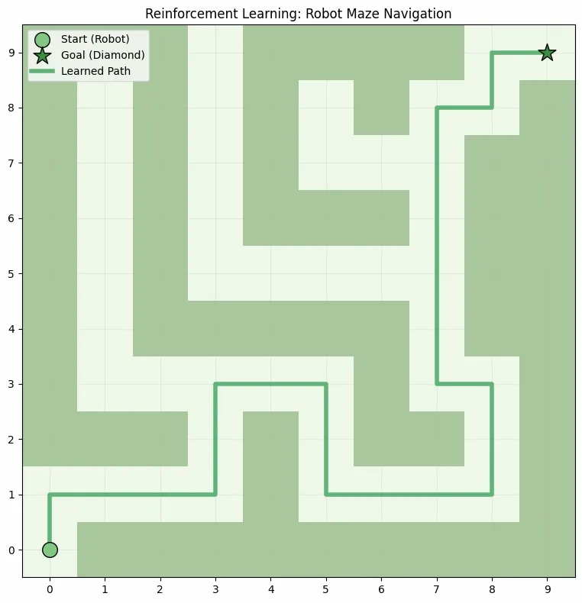
Ko‘rib turganimizdek, model to‘g‘ri yo‘lni topish orqali manzilga muvaffaqiyatli yetib bordi.
7-qadam: O‘qitish bo‘yicha mukofotlarni grafikda tasvirlash
- Ushbu grafik o‘qitish epizodlari (urinishlari) davomida agentning umumiy samaradorligi qanday yaxshilanib borishini ko‘rsatadi.
- Agent vaqt o‘tishi bilan o‘rganib borgani sari, biz umumiy mukofot tendensiyasining o‘sib borishini kuzatishimiz mumkin.

def plot_rewards(rewards):
plt.figure(figsize=(10, 5))
plt.plot(rewards)
plt.title('Total Rewards per Episode')
plt.xlabel('Episode')
plt.ylabel('Total Reward')
plt.grid(True)
plt.show()

plot_rewards(rewards_all_episodes)
Chiqish:
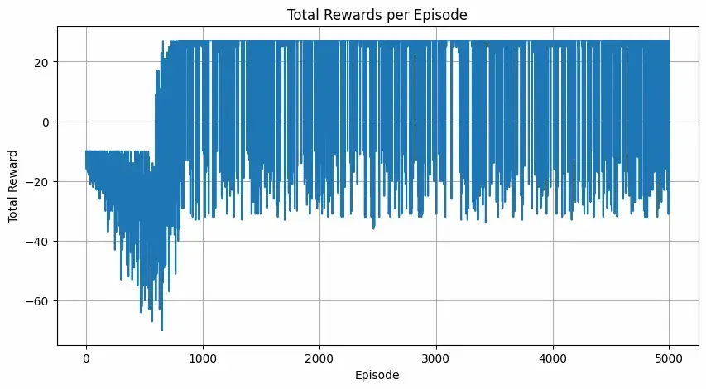
Mustahkamlash turlari (Types of Reinforcements)
1. Ijobiy mustahkamlash (Positive Reinforcement):
Ijobiy mustahkamlash — bu ma’lum bir xulq-atvor tufayli yuzaga keladigan hodisa ushbu xulq-atvorning kuchi va takrorlanishini oshiradigan jarayondir. Boshqacha qilib aytganda, u xulq-atvorga ijobiy ta’sir ko‘rsatadi.
- Afzalliklari: Samaradorlikni maksimallashtiradi va vaqt o‘tishi bilan ijobiy o‘zgarishlarni saqlab qolishga yordam beradi.
- Kamchiliklari: Haddan tashqari ko‘p qo‘llash "to‘yinish" (excess states) holatiga olib kelishi va natijada samaradorlikni kamaytirishi mumkin.
2. Salbiy mustahkamlash (Negative Reinforcement):
Salbiy mustahkamlash — bu salbiy holatning to‘xtatilishi yoki uning oldi olinishi evaziga xulq-atvorning kuchayishi sifatida aniqlanadi.
- Afzalliklari: Xulq-atvor takrorlanishini oshiradi va minimal ishlash standartini ta’minlaydi.
- Kamchiliklari: U faqat jazolardan qochish uchun yetarli bo‘lgan minimal harakatnigina rag‘batlantirishi mumkin (maksimal natijaga intilmaslik).
Onlayn va Oflayn o‘qitish (Online vs. Offline Learning)
Mustahkamlash asosida o‘qitish (RL) agent o‘z muhitidan ma’lumotlarni qanday va qachon olishiga qarab toifalarga ajratilishi mumkin. Bu usullar quyidagilarga bo‘linadi:
- Onlayn RL (Online RL)
- Oflayn RL (Offline RL — shuningdek, batch RL deb ham ataladi).
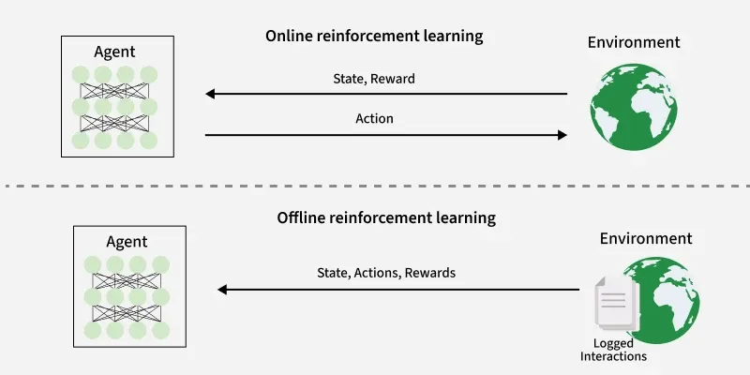
Onlayn RLda agent muhit bilan real vaqt rejimida faol o‘zaro ta’sir qilish orqali o‘rganadi. U o‘qitish jarayonida harakatlarni amalga oshirish va darhol qayta aloqani (feedback) kuzatish orqali yangi ("fresh") ma’lumotlarni to‘playdi.
Oflayn RL agentni faqat oldindan yig‘ilgan statik ma’lumotlar to‘plamida o‘qitadi. Bu ma’lumotlar boshqa agentlar, inson namoyishlari yoki tarixiy qaydlar (loglar) orqali hosil qilingan bo‘ladi. Agent o‘rganish jarayonida muhit bilan umuman aloqa qilmaydi.
Jihat (Aspect) | Onlayn RL | Oflayn RL
Ma’lumot olish | Muhit bilan to‘g‘ridan-to‘g‘ri, real vaqtda ishlash | Statik, oldindan yig‘ilgan ma’lumotlar to‘plami
Moslashuvchanlik | Yuqori, uzluksiz moslashib boradi | Cheklangan, ma’lumotlar to‘plami qamroviga bog‘liq
Mos kelishi | Muhitga kirish yoki uni simulyatsiya qilish mumkin bo‘lganda | Muhit bilan ishlash qimmatga tushadigan yoki xavfli bo‘lganda
Qiyinchiliklar | Ko‘p resurs talab qiladi, potensial xavfli bo‘lishi mumkin | Taqsimot siljishi (distributional shift), kontrafaktual xulosa chiqarish muammolari

Qo‘llanilishi (Application)
- Robototexnika: RL ishlab chiqarish kabi tuzilmalashgan muhitlarda vazifalarni avtomatlashtirishda ishlatiladi. Bunda robotlar harakatlarni optimallashtirish va samaradorlikni oshirishni o‘rganadi.
- O‘yinlar: Ilg‘or RL algoritmlari shaxmat, Go va video o‘yinlar kabi murakkab o‘yinlar uchun strategiyalar ishlab chiqishda qo‘llanilib, ko‘p hollarda insonlarni mag‘lub etmoqda.
- Sanoat boshqaruvi: RL sanoat operatsiyalarini, masalan, neft va gaz sanoatidagi qayta ishlash jarayonlarini real vaqtda sozlash va optimallashtirishga yordam beradi.
- Shaxsiylashtirilgan o‘qitish tizimlari: RL o‘quv kontentini individual o‘rganish uslubiga moslashtirib, o‘quvchining qiziqishi va samaradorligini oshiradi.

Afzalliklari (Advantages)
- Boshqa yondashuvlar ojiz qoladigan murakkab ketma-ket qaror qabul qilish muammolarini hal qiladi.
- Real vaqtda o‘zaro ta’sir orqali o‘rganadi, bu esa o‘zgaruvchan muhitga moslashish imkonini beradi.
- Nazorat ostida o‘qitishdan (supervised learning) farqli o‘laroq, belgilangan (labeled) ma’lumotlarni talab qilmaydi.
- Inson sezgisidan tashqari yangi strategiyalarni kashf qila oladi (innovatsiya).
- Noaniqlik va stokastik (tasodifiy) muhitlar bilan samarali ishlaydi.

Kamchiliklari (Disadvantages)
- Hisoblash jihatidan og‘ir, katta hajmdagi ma’lumot va kuchli protsessor quvvatini talab qiladi.
- Mukofot funksiyasini tuzish juda muhim; noto‘g‘ri dizayn kutilmagan va noto‘g‘ri xatti-harakatlarga olib kelishi mumkin.
- An’anaviy usullar samaraliroq bo‘lgan oddiy masalalar uchun mos emas.
- Xatolarni tuzatish (debug) va natijalarni izohlash qiyin, bu esa qarorlarning sababini tushuntirishni murakkablashtiradi.
- O‘rganishni optimallashtirish uchun qidirish va foydalanish (exploration-exploitation) o‘rtasidagi muvozanatni ehtiyotkorlik bilan saqlash talab etiladi.

Machine Learning hayot sikli (ML Lifecycle)
Machine Learning hayot sikli (ML Lifecycle) bu mashinali oʻqitish (ML) modellarining ishlab chiqilishi, joylashtirilishi (deploy) ni belgilaydigan jarayondir.
Bu jarayon modelning aniq, ishonchli va kengayuvchan boʻlishini taʼminlaydigan bir qator bosqichlardan iborat.
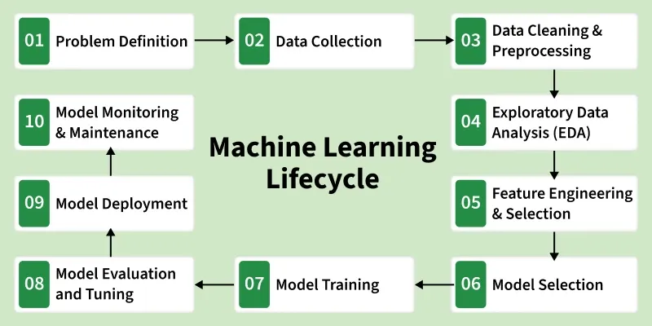
Bu jarayon muammoni aniqlash, ma’lumotlarni to‘plash va tayyorlash, naqshlarni o‘rganish, xususiyatlarni yaratish, modellarning o‘qitilishi va baholanishi, ularni ishlab chiqarish muhitiga joriy etish hamda data drift va qayta o‘qitish ehtiyojlari kabi masalalarni nazorat qilish uchun uzluksiz monitoringni o‘z ichiga oladi. Quyida ML hayot siklining asosiy bosqichlari keltiriladi:

1-bosqich: Muammoni aniqlash
(Problem Definition)
Birinchi bosqich — yechilishi zarur bo‘lgan amaliy muammoni aniqlash va ta’riflashdir. To‘g‘ri shakllantirilgan muammo butun siklning poydevorini yaratadi. Ushbu bosqichda loyiha maqsadlari, kutilgan natijalar va vazifaning doirasi aniqlik bilan belgilanadi.
- Manfaatdor tomonlar bilan hamkorlikda biznes maqsadlarini tushunish
- Loyiha maqsadlari, doirasi va muvaffaqiyat mezonlarini belgilash
- Kutilgan natijalarni aniq ifodalash

2-Bosqich: Maʼlumotlarni toʻplash
(Data Collection)
Maʼlumotlarni toʻplash bosqichi modelni oʻqitish uchun xom maʼlumot sifatida ishlatilishi mumkin boʻlgan maʼlumotlar toʻplamlarini tizimli ravishda yigʻishni oʻz ichiga oladi. Maʼlumotlarning sifati va xilma-xilligi modelning samaradorligiga bevosita taʼsir qiladi.
Quyida maʼlumotlarni toʻplashning asosiy xususiyatlari keltirilgan:
- Dolzarbligi (Relevance): Toʻplangan maʼlumotlar belgilangan muammoga mos boʻlishi va zarur boʻlgan xususiyatlarni (features) oʻz ichiga olishi kerak.
- Sifati (Quality): Toʻgʻrilik (accuracy) va axloqiy foydalanish (ethical use) kabi omillarni hisobga olgan holda maʼlumotlar sifati taʼminlanadi.
- Miqdori (Quantity): Kuchli (robust) modelni oʻqitish uchun yetarli miqdordagi (volume) maʼlumot yigʻiladi.
- Xilma-xilligi (Diversity): Keng doiradagi ssenariylar va namunalarni qamrab olish uchun xilma-xil maʼlumotlar toʻplamlari kiritiladi.

3-Bosqich: Maʼlumotlarni tozalash va oldindan qayta ishlash
(Data Cleaning and Preprocessing)
Xom maʼlumotlar koʻpincha tartibsiz boʻladi, agar biz bu maʼlumotlarni toʻgʻridan-toʻgʻri oʻqitish uchun ishlatsak, bu past aniqlikka olib kelishi mumkin. Shuning uchun maʼlumotlarni tozalash va oldindan qayta ishlash (Data Cleaning and Preprocessing) ishlarini bajarishimiz kerak.
Bu bosqich odatda quyidagilarni oʻz ichiga oladi:
Maʼlumotlarni tozalash (Data Cleaning): Yetishmayotgan qiymatlar (boʻsh joylar), chetdagi qiymatlar (juda katta yoki kichik, gʻayritabiiy maʼlumotlar) va maʼlumotlardagi nomuvofiqliklar (qarama-qarshiliklar, notoʻgʻri yozuvlar) kabi muammolarni tuzatish.
Maʼlumotlarni oldindan qayta ishlash (Data Preprocessing): Izchillik uchun formatlarni bir xil standartga keltirish, qiymatlarni masshtablash (ularni maʼlum diapazonga keltirish) va matnli (kategorik) oʻzgaruvchilarni raqamli kodlarga aylantirish.
Maʼlumotlar sifati (Data Quality): Maʼlumotlarning tartibli boʻlishi va mazmunli (foydali) tahlil qilish uchun toʻliq tayyorlanganligini taʼminlash.

4-Bosqich: Tadqiqiy maʼlumotlar tahlili
(Exploratory Data Analysis (EDA))
Maʼlumotlar ichida yashiringan namunalar va xususiyatlarni topish uchun Tadqiqiy Maʼlumotlar Tahlili (EDA - Exploratory Data Analysis) qoʻllaniladi. U maʼlumotlar toʻplamining tuzilishini tushunish va tushunchalarni (insights) ochish uchun ishlatiladi. EDA davomida oddiy koʻz bilan koʻrinmaydigan namunalar, tendensiyalar va tushunchalar aniqlanadi. Bu qimmatli tushunchalar asosli qarorlar qabul qilish uchun ishlatilishi mumkin.
Tadqiqiy maʼlumotlar tahlilining asosiy xususiyatlari quyidagilardir:
- Tadqiqot (Exploration): Maʼlumotlardagi namunalarni oʻrganish uchun statistik va vizual vositalardan foydalanish.
- Namunalar va tendensiyalar (Patterns and Trends): Maʼlumotlar toʻplamidagi asosiy namunalarni, tendensiyalarni va potensial qiyinchiliklarni aniqlash.
- Tushunchalar (Insights): Keyingi bosqichlarda asosli qarorlar qabul qilish uchun qimmatli tushunchalarga ega boʻlish.
- Qaror qabul qilish (Decision Making): EDA dan xususiyatlarni shakllantirish (feature engineering) va modelni tanlash uchun foydalanish.

5-Bosqich: Xususiyatlarni shakllantirish va tanlash
(Feature Engineering and Selection)
Xususiyatlarni shakllantirish va tanlash (Feature engineering and selection) — bu model samaradorligi va bashoratini yaxshilash, shu bilan birga murakkablikni kamaytirish uchun faqatgina dolzarb xususiyatlarni tanlab olishni oʻz ichiga olgan transformatsion jarayondir.
Xususiyatlarni shakllantirish va tanlashning asosiy xususiyatlari quyidagilardir:
  - Xususiyatlarni shakllantirish (Feature Engineering): Yangi xususiyatlarni yaratish yoki mavjudlarini oʻzgartirish orqali yanada yaxshi namunalar va bogʻliqliklarni qamrab olish.
  - Xususiyatlarni tanlash (Feature Selection): Modelning samaradorligiga eng sezilarli taʼsir koʻrsatadigan xususiyatlarning kichik toʻplamini (subset) aniqlash.
  - Soha ekspertizasi (Domain Expertise): Bashorat qilish uchun mazmunli hissa qoʻshadigan xususiyatlarni shakllantirishda soha bilimlaridan (domen bilimidan) foydalanish.
  - Optimallashtirish (Optimization): Hisoblash murakkabligini kamaytirgan holda, aniqlik uchun xususiyatlar toʻplamini muvozanatlash.

6-Bosqich: Modelni tanlash
(Model Selection)
Yaxshi mashinani oʻqitish (ML) modeli uchun modelni tanlash juda muhim qismdir, chunki biz aniqlangan muammo, maʼlumotlarning tabiati, muammoning murakkabligi va kutilgan natijalarga mos keladigan modelni topishimiz kerak.
Modelni tanlashning asosiy xususiyatlari quyidagilardir:
- Murakkablik (Complexity): Modelni tanlashda muammoning murakkabligini va maʼlumotlarning xususiyatini hisobga olish.
- Qaror qabul qilish omillari (Decision Factors): Modelni tanlashda uning samaradorligi (performance), tushunarli boʻlishi (interpretability) va kengaytiriluvchanligi (scalability) kabi omillarni baholash.
- Tajriba (Experimentation): Muammoga eng mos keladiganini topish uchun turli xil modellar bilan tajriba oʻtkazish.

7-Bosqich: Modelni oʻqitish
(Model Training)
Tanlangan model bilan mashinani oʻqitish (ML) hayot sikli modelni oʻqitish jarayoniga oʻtadi. Bu jarayon modelni tarixiy maʼlumotlarga taʼsir qilishni, yaʼni unga maʼlumotlar toʻplamidagi namunalar, bogʻliqliklar va oʻzaro aloqalarni oʻrganishga imkon berishni oʻz ichiga oladi.
Modelni oʻqitishning asosiy xususiyatlari quyidagilardir:
- Takrorlanuvchi Jarayon (Iterative Process): Xatolarni kamaytirish va aniqlikni oshirish uchun parametrlarni (giperparametrlarni) doimiy ravishda sozlagan holda, modelni takroran (qayta-qayta) oʻqitish.
- Optimallashtirish (Optimization): Modelning bashorat qilish qobiliyatlarini optimallashtirish uchun uni nozik sozlash (fine-tune).
- Tekshirish (Validation): Modelning yangi, koʻrilmagan maʼlumotlarda aniqligini taʼminlash uchun uni sinchkovlik bilan tekshirish.

8-Bosqich: Modelni baholash va sozlash
(Model Evaluation and Tuning)
Modelni baholash (Model evaluation) — bu modelning yangi, koʻrilmagan maʼlumotlardagi aniqligini tekshirish uchun uni tekshiruv (validation) yoki test maʼlumotlar toʻplamlariga qarshi sinchkovlik bilan sinovdan oʻtkazishni oʻz ichiga oladi. Bu jarayon modelning kuchli va zaif tomonlari haqida tushuncha beradi. Agar model kutilgan samaradorlik darajasiga erisha olmasa, bashorat qilish aniqligini oshirish uchun modelni qayta sozlash (tuning) va uning giperparametrlarini oʻzgartirish zarur boʻlishi mumkin.
Modelni baholash va sozlashning asosiy xususiyatlari:
- Baholash koʻrsatkichlari (Evaluation Metrics): Model samaradorligini baholash uchun aniqlik (accuracy), aniqlik (precision), qidiruv (recall) va F1 koʻrsatkichi kabi metrikalardan foydalanish.
- Kuchli va zaif tomonlar: Sinchkovlik bilan sinovdan oʻtkazish orqali modelning kuchli va zaif tomonlarini aniqlash.
- Takroriy yaxshilash (Iterative Improvement): Giperparametrlarini oʻzgartirish va bashorat aniqligini oshirish uchun modelni sozlashni boshlash.
- Modelning mustahkamligi (Model Robustness): Modelning istalgan mustahkamlik va ishonchlilik darajalariga erishish uchun takroriy sozlash.

9-Bosqich: Modelni joylashtirish
(Model Deployment)
Endi model real ilovalar uchun joylashtirishga tayyor. Bu bashorat qiluvchi modelni mavjud tizimlar bilan integratsiyalashni oʻz ichiga oladi, bu esa biznesga asosli qarorlar qabul qilish uchun ushbu bashoratlardan foydalanishga imkon beradi.
Modelni joylashtirishning asosiy xususiyatlari:
- Mavjud tizimlar bilan integratsiyalash.
- Bashoratlardan foydalangan holda qaror qabul qilishni yoqish.
- Joylashtirishning kengayuvchanligi (scalability) va xavfsizligini taʼminlash.
- Ishlab chiqarishda (production use) foydalanish uchun APIlar yoki quvurlar (pipelines) bilan taʼminlash.

10-Bosqich: Modelni qoʻllab-quvvatlash va nazorat qilish
(Model Monitoring and Maintenance)
Joylashtirilgandan soʻng, modellar vaqt oʻtishi bilan yaxshi ishlashini taʼminlash uchun doimiy nazorat qilinishi kerak. Muntazam kuzatuv maʼlumotlar siljishi (data drift), aniqlikning pasayishi (accuracy drops) yoki oʻzgaruvchan namunalarni aniqlashga yordam beradi. Real dunyoda modelni ishonchli saqlash uchun qayta oʻqitish (retraining) kerak boʻlishi mumkin.
Modelni qoʻllab-quvvatlash va nazorat qilishning asosiy xususiyatlari:
- Vaqt oʻtishi bilan model samaradorligini kuzatish.
- Maʼlumotlar siljishi (data drift) yoki kontseptsiya siljishini (concept drift) aniqlash.
- Aniqlik pasayganda modelni yangilash va qayta oʻqitish.
- Real vaqtdagi muammolar uchun loglar (yozuvlar) va ogohlantirishlarni saqlab turish.
Xulosa: Har bir bosqich qimmatli tushunchalar va bashoratlar bera oladigan muvaffaqiyatli mashinani oʻqitish modelini yaratish uchun zarurdir. ML hayot sikliga amal qilish orqali tashkilotlar murakkab muammolarni hal qilishlari mumkin.

Mashinaviy o‘qitishda ma'lumotlarni tozalash (Data Cleaning in ML)
Ma'lumotlarni tozalash (Data cleaning) — bu yetishmayotgan, takrorlanuvchi yoki nomaqbul (keraksiz) ma'lumotlarni aniqlash va ularni olib tashlashni o‘z ichiga olgan mashinaviy o‘qitish (ML) qadamidir.
Xom ma'lumotlar (log fayllar, tranzaksiyalar, audio/video yozuvlar va hokazo) ko‘pincha shovqinli, to‘liq emas va nomuvofiq bo‘ladi, bu esa modelning aniqligiga salbiy ta'sir ko‘rsatishi mumkin.
Ma'lumotlarni tozalashdan maqsad – ma'lumotlarning aniq, izchil va xatolardan xoli bo‘lishini ta'minlash.
Toza ma'lumotlar to‘plami EDA (Exploratory Data Analysis – Tahliliy Ma'lumotlarni O‘rganish) uchun ham muhimdir, bu ma'lumotlarning talqin qilinishini oshiradi, shunda olingan tahlillar (insights) asosida to‘g‘ri choralar ko‘rilishi mumkin.
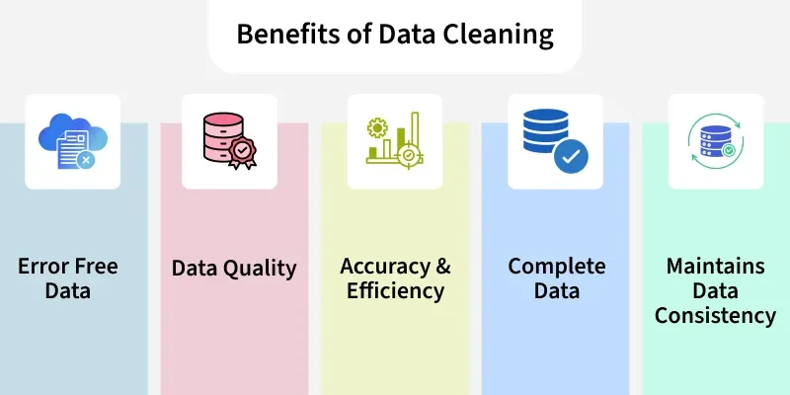
Bu rasm ma'lumotlarni tozalashning (Data Cleaning) foydalarini (Benefits of Data Cleaning) tasvirlaydi. Ular:
- Xatosiz ma'lumotlar (Error Free Data): Ma'lumotlardagi xatolarning bartaraf etilishini bildiradi.
- Ma'lumot sifati (Data Quality): Ma'lumotlarning umumiy sifatini oshirish.
- Aniqlik va Samaradorlik (Accuracy & Efficiency): Jarayonlarning aniqligi va samaradorligini yaxshilash.
- To‘liq ma'lumotlar (Complete Data): Ma'lumotlar to‘plamining to‘liqligini ta'minlash.
- Ma'lumotlar muvofiqligini ta'minlaydi (Maintains Data Consistency): Ma'lumotlar bir-biriga mosligini va izchil ekanligini saqlash.
Rasm ma'lumotlarni tozalashning ML va tahlil (analysis) uchun qanchalik muhimligini vizual tarzda ko‘rsatib beradi.
Ma'lumotlarni tozalashni (Data Cleaning) amalga oshirish
Jarayon yetishmayotgan qiymatlar (missing values), takrorlanuvchi ma'lumotlar (duplicates) va chetga chiqgan qiymatlar (outliers) kabi muammolarni aniqlashdan boshlanadi. Ma'lumotlarni tozalashni amalga oshirish ma'lumotlar to‘plamida (dataset) xatolarni aniqlash va olib tashlashning tizimli jarayonini o‘z ichiga oladi.
Ma'lumotlarni tozalashni bajarish uchun quyidagi qadamlar muhimdir:
- Keraksiz kuzatuvlarni olib tashlash (Remove Unwanted Observations): "Shovqin" (noise) qo‘shadigan takrorlanuvchi ma'lumotlarni (duplicates), nomaqbul yozuvlarni (irrelevant entries) yoki ortiqcha ma'lumotlarni (redundant data) yo‘q qiling.
- Strukturaviy xatolarni tuzatish (Fix Structural Errors): Izchillik (consistency) uchun ma'lumot formatlarini va o‘zgaruvchi turlarini (variable types) standartlashtiring.
- Chetga chiqgan qiymatlarni boshqarish (Manage Outliers): Natijalarni buzib yuborishi (skew results) mumkin bo‘lgan o‘ta chekka qiymatlarni (extreme values) aniqlang va ularni olib tashlash yoki o‘zgartirish (transformation) orqali hal qiling.
- Yetishmayotgan ma'lumotlarni hal qilish (Handle Missing Data): Aniqlik (accuracy) va yaxlitlikni (integrity) saqlash uchun bo‘shliqlarni to‘ldirish (imputation), o‘chirish (deletion) yoki ilg‘or usullar (advanced techniques) yordamida hal qiling.
Ma'lumotlarni tozalashni amalga oshirish
(Implementation for Data Cleaning)
Keling, har bir qadamni "Titanik" ma'lumotlar to‘plami (titanic dataset) yordamida Ma'lumotlar bazasini tozalash (Database Cleaning) uchun tushunib chiqamiz.

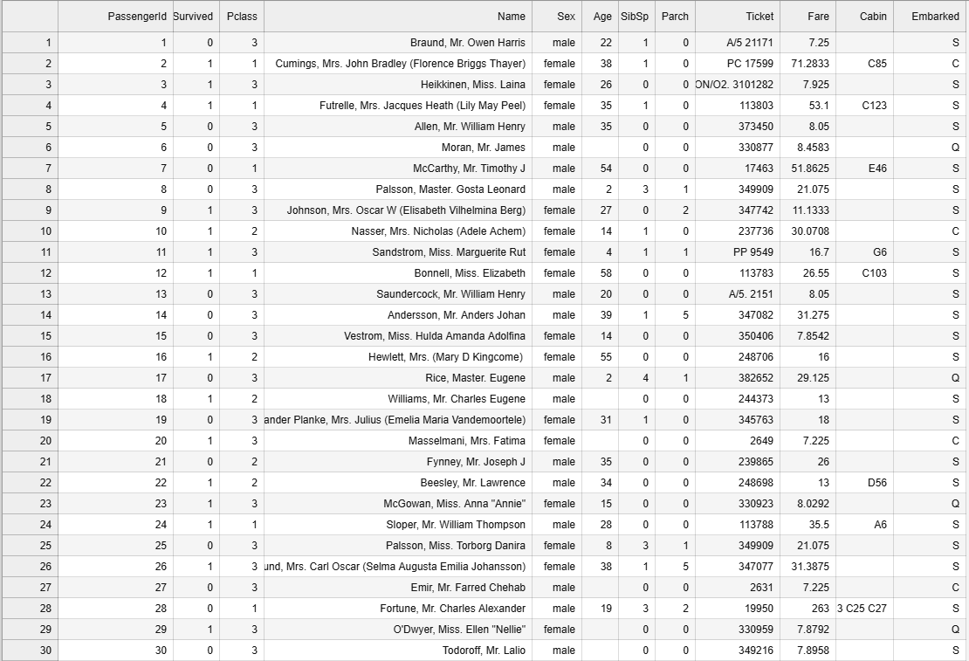
1-Qadam: Kutubxonalarni import qilish va ma'lumotlar to‘plamini yuklash
(Import Libraries and Load Dataset)
Biz barcha kerakli kutubxonalarni, ya'ni pandas va numpy ni import qilamiz.
import pandas as pd
import numpy as np

df = pd.read_csv('Titanic-Dataset.csv')
df.info()
df.head()
Chiqish:
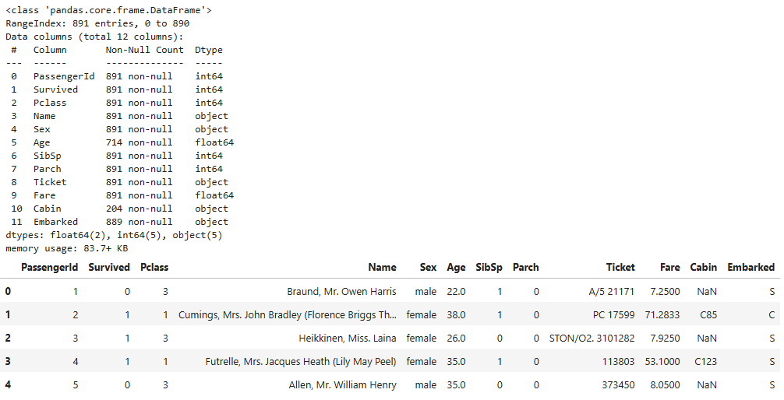
2-Qadam: Takrorlanuvchi Qatorlarni Tekshirish (Check for Duplicate Rows)
df.duplicated(): Takrorlanuvchi qatorlarni (duplicate rows) ko‘rsatuvchi mantiqiy qatorni (boolean Series) qaytaradi.
df.duplicated()
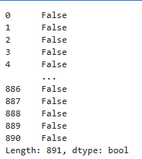
3-Qadam: Ustun ma'lumot turlarini aniqlash (Identify Column Data Types)
Kategorik (categorical) va raqamli (numerical) ustunlarni ajratish uchun .dtype atributi bilan ro‘yxatni tushunish (List comprehension) usulidan foydalanamiz.
object ma'lumot turi (dtype): Odatda matn (text) yoki kategorik ma'lumotlar (categorical data) uchun ishlatiladi.
cat_col = [col for col in df.columns if df[col].dtype == 'object']
num_col = [col for col in df.columns if df[col].dtype != 'object']

print('Categorical columns:', cat_col)
print('Numerical columns:', num_col)
4-Qadam: Kategorik Ustunlardagi Noyob Qiymatlarni Sanash (Count Unique Values in the Categorical Columns)
df[numeric_columns].nunique(): Har bir ustun uchun noyob qiymatlar (unique values) sonini qaytaradi.
df[cat_col].nunique()
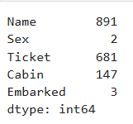
5-Qadam: Yetishmayotgan Qiymatlarni Foizda Hisoblash (Calculate Missing Values as Percentage)
df.isnull(): Yetishmayotgan qiymatlarni (missing values) aniqlaydi va mantiqiy ma'lumotlar ramkasini (boolean DataFrame) qaytaradi.
Yetishmayotgan qiymatlarni ustunlar bo‘yicha yig‘ing (Sum), jami qatorlar soniga normallashtiring (normalize by total rows) va 100 ga ko‘paytiring.
round((df.isnull().sum() / df.shape[0]) * 100, 2)
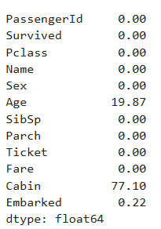
6-Qadam: Nomaqbul yoki ko‘p ma'lumot yetishmaydigan ustunlarni olib tashlash (Drop Irrelevant or Data-Heavy Missing Columns)
- df.drop(columns=[]): Ma'lumotlar Ramkasidan (DataFrame) ko‘rsatilgan ustunlarni (columns) olib tashlaydi.
- df.dropna(subset=[]): Ko‘rsatilgan ustunlarda yetishmayotgan qiymatlar (missing values) mavjud bo‘lgan qatorlarni (rows) olib tashlaydi.
- fillna(): Yetishmayotgan qiymatlarni ko‘rsatilgan qiymat (specified value) bilan to‘ldiradi (masalan, o‘rtacha qiymat (mean) bilan).
df1 = df.drop(columns=['Name', 'Ticket', 'Cabin'])
df1.dropna(subset=['Embarked'], inplace=True)
df1['Age'].fillna(df1['Age'].mean(), inplace=True)
7-Qadam: Quti diagrammasi (box plot) yordamida chetga chiqgan qiymatlarni aniqlash (Detect Outliers with Box Plot)
- matplotlib.pyplot.boxplot(): Ma'lumotlar taqsimotini (distribution of data) ko‘rsatadi, bunda medianani (median), kvartillarni (quartiles) va chetga chiqgan qiymatlarni (outliers) ajratib ko‘rsatadi.
- plt.show(): Grafikni aks ettiradi (Renders the plot).
import matplotlib.pyplot as plt

plt.boxplot(df1['Age'], vert=False)
plt.ylabel('Variable')
plt.xlabel('Age')
plt.title('Box Plot')
plt.show()
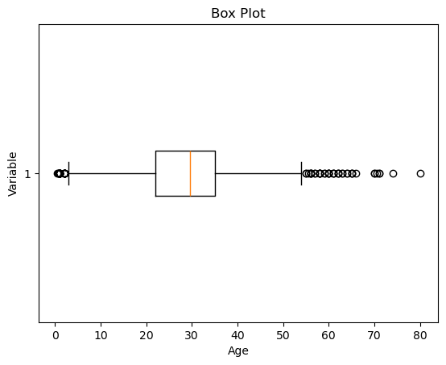
8-Qadam: Chetga chiqgan qiymatlar chegaralarini hisoblash va ularni olib tashlash (Calculate Outlier Boundaries and Remove Them)
- df['Age'].mean() va df['Age'].std() yordamida o‘rtacha qiymat (mean) va standart og‘ishni (standard deviation (std)) hisoblang.
- Chetga chiqgan qiymatlarni aniqlash uchun chegaralarni (bounds) mean ± 2 * std deb belgilang.
- Mantiqiy indekslash (Boolean indexing) yordamida ma'lumotlar ramkasidagi (DataFrame) chegaralar ichida bo‘lgan qatorlarni filtrlang (Filter).
mean = df1['Age'].mean()
std = df1['Age'].std()

lower_bound = mean - 2 * std
upper_bound = mean + 2 * std

df2 = df1[(df1['Age'] >= lower_bound) & (df1['Age'] <= upper_bound)]
9-Qadam: Agar qolgan bo‘lsa, yetishmayotgan ma'lumotlarni qayta to‘ldirish (Impute Missing Data Again if Any)
Qolgan yetishmayotgan qiymatlarni (remaining missing values) hal qilish uchun filtrdan o‘tkazilgan ma'lumotlarga (filtered data) fillna() usuli qaytadan qo‘llaniladi.
df3 = df2.fillna(df2['Age'].mean())
df3.isnull().sum()
Chiqish:
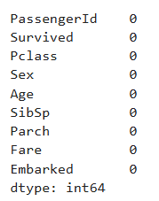
10-Qadam: Yangilangan ma'lumotlardagi chetga chiqgan qiymatlar chegaralarini qayta hisoblash va ularni olib tashlash (Recalculate Outlier Bounds and Remove Outliers from the Updated Data)
- mean = df3['Age'].mean(): df3 Ma'lumotlar Ramkasidagi (DataFrame) "Age" ustunining o‘rtacha (average (mean)) qiymatini hisoblaydi.
- std = df3['Age'].std(): df3 dagi "Age" ustunining standart og‘ishini (standard deviation (spread or variability)) hisoblaydi.
- lower_bound = mean - 2 * std: Ruxsat etilgan "Age" qiymatlari uchun quyi chegarani (lower limit) belgilaydi, bu o‘rtacha qiymatdan (mean) ikki standart og‘ish (two standard deviations) past qilib o‘rnatiladi.
- upper_bound = mean + 2 * std: Ruxsat etilgan "Age" qiymatlari uchun yuqori chegarani (upper limit) belgilaydi, bu o‘rtacha qiymatdan (mean) ikki standart og‘ish (two standard deviations) yuqori qilib o‘rnatiladi.
- df4 = df3[(df3['Age'] >= lower_bound) & (df3['Age'] <= upper_bound)]: Faqat "Age" qiymati quyi (lower) va yuqori (upper) chegaralar orasiga tushadigan qatorlarni tanlab, yangi Ma'lumotlar Ramkasi (DataFrame) df4 ni yaratadi, shu bilan bu diapazondan tashqaridagi chetga chiqgan yoshlarni (outlier ages) samarali ravishda olib tashlaydi.
mean = df3['Age'].mean()
std = df3['Age'].std()

lower_bound = mean - 2 * std
upper_bound = mean + 2 * std

print('Lower Bound :', lower_bound)
print('Upper Bound :', upper_bound)

df4 = df3[(df3['Age'] >= lower_bound) & (df3['Age'] <= upper_bound)]
Chiqish:
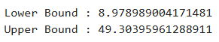
11-Qadam: Ma'lumotlarni Tasdiqlash va Tekshirish (Data validation and verification)
Ma'lumotlarni tasdiqlash va tekshirish (Data validation and verification) — bu ma'lumotlarni tashqi manbalar (external sources) yoki ekspert bilimlari (expert knowledge) bilan solishtirish orqali ularning aniq (accurate) va izchil (consistent) ekanligini ta'minlashni o‘z ichiga oladi.
Mashinaviy o‘qitish prognozi (machine learning prediction) uchun biz mustaqil (independent) va maqsadli (target) xususiyatlarni ajratamiz. Bu yerda biz faqat 'Sex' (Jinsi), 'Age' (Yoshi), 'SibSp' (Aka-uka/Turmush o‘rtog‘i soni), 'Parch' (Ota-onalar/Bolalar soni), 'Fare' (Yo‘l haqi), 'Embarked' (Kemaga chiqish porti) ustunlarini mustaqil xususiyatlar (independent features) va 'Survived' (Omon qolgan) ustunini maqsadli o‘zgaruvchi (target variable) deb hisoblaymiz, chunki 'PassengerId' (Yo‘lovchi ID) omon qolish darajasiga ta'sir qilmaydi.
X = df3[['Pclass','Sex','Age', 'SibSp','Parch','Fare','Embarked']]
Y = df3['Survived']
12-Qadam: Ma'lumotlarni formatlash (Data formatting)
Ma'lumotlarni formatlash (Data formatting) — bu ma'lumotlarni tahlil qilish uchun ishlatiladigan algoritmlar (algorithms) yoki modellar (models) tomonidan osongina qayta ishlanishi mumkin bo‘lgan standart format (format) yoki strukturaga (structure) o‘tkazishni o‘z ichiga oladi. Bu yerda biz keng qo‘llaniladigan ma'lumotlarni formatlash usullarini, ya'ni Masshtablash (Scaling) va Normallashtirishni (Normalization) muhokama qilamiz.
Masshtablash (Scaling) — bu xususiyatlarning (features) qiymatlarini muayyan diapazonga (specific range) o‘zgartirishni o‘z ichiga oladi. U asl taqsimotning shaklini (shape) saqlab qoladi, shu bilan birga masshtabni (scale) o‘zgartiradi. U xususiyatlar turli masshtablarda (different scales) bo‘lganda va ba'zi algoritmlar xususiyatlarning kattaligiga (magnitude) sezgir bo‘lganda foydalidir. Keng tarqalgan masshtablash usullari quyidagilarni o‘z ichiga oladi:
- Min-Max masshtablash (Min-Max Scaling): Min-Max masshtablash qiymatlarni ko‘rsatilgan diapazonga, odatda 0 va 1 oralig‘iga qayta masshtablaydi (rescales). U asl taqsimotni saqlab qoladi va minimal qiymat 0 ga (minimum value maps to 0) va maksimal qiymat 1 ga (maximum value maps to 1) xaritalanishini (maps) ta'minlaydi.
from sklearn.preprocessing import MinMaxScaler

scaler = MinMaxScaler(feature_range=(0, 1))

num_col_ = [col for col in X.columns if X[col].dtype != 'object']
x1 = X.copy()
x1[num_col_] = scaler.fit_transform(x1[num_col_])
x1.head()
Chiqish:
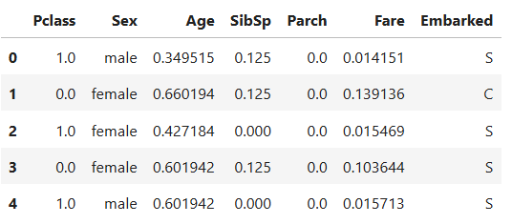
2. Standartlashtirish (Z-ko‘rsatkichli masshtablash) (Standardization (Z-score scaling)): Standartlashtirish (Standardization) qiymatlarni o‘rtacha qiymati 0 (mean of 0) va standart og‘ishi 1 (standard deviation of 1) bo‘ladigan qilib o‘zgartiradi. U ma'lumotlarni o‘rtacha qiymat atrofida markazlashtiradi (centers the data around the mean) va ularni standart og‘ish (standard deviation) asosida masshtablaydi (scales). Standartlashtirish Gauss taqsimotini (Gaussian distribution) taxmin qiladigan yoki xususiyatlarning nol o‘rtacha qiymat (zero mean) va birlik dispersiyaga (unit variance) ega bo‘lishini talab qiladigan algoritmlar (algorithms) uchun ma'lumotlarni yanada mos qiladi.
Z = (X - μ) / σ
Bu yerda:
- X = Ma'lumot (Data)
- μ = X ning o‘rtacha qiymati (Mean value of X)
- σ = X ning standart og‘ishi (Standard deviation of X)

Ma'lumotlarni tozalash vositalari (Data Cleaning Tools):
- OpenRefine: Bepul, ochiq kodli vosita (free, open-source tool) bo‘lib, noaniq (messy) ma'lumotlarni tozalash, o‘zgartirish (transforming) va boyitish (enriching) uchun qulay interfeys (easy-to-use interface) hamda klasterlash (clustering) va facetlash (faceting) kabi kuchli xususiyatlarga ega.
- Trifacta Wrangler: Sun'iy intellekt (AI-powered) bilan ishlaydigan, foydalanuvchiga qulay platforma (platform) bo‘lib, tezroq va aniqroq tayyorlash uchun ma'lumotlarni tozalash va o‘zgartirish oqimlarini (transformation workflows) avtomatlashtirishga yordam beradi.
- TIBCO Clarity: Turli manbalar (diverse sources) bo‘ylab yuqori sifatli, standartlashtirilgan (standardized) va izchil (consistent) ma'lumotlar to‘plamini ta'minlaydigan ma'lumotlarni profilash (profiling) va tozalash vositasi.
- Cloudingo: Takrorlanuvchi ma'lumotlarni olib tashlash (deduplication) va ma'lumotlarni tozalashga qaratilgan bulutga asoslangan yechim (cloud-based solution), ayniqsa CRM ma'lumotlarini (CRM data) aniq saqlash uchun foydali.
- IBM InfoSphere QualityStage: Profilash (profiling), moslashtirish (matching) va tozalash (cleansing) kabi keng ko‘lamli, murakkab ma'lumot sifati boshqaruvi (data quality management) uchun mo‘ljallangan korxona darajasidagi vosita (enterprise-grade tool).

Afzalliklar (Advantages)
- Model ishlashining yaxshilanishi (Improved model performance): Xatolar (errors), nomuvofiqliklar (inconsistencies) va noma'qul ma'lumotlarni olib tashlash modelga ma'lumotlardan yaxshiroq o‘rganishga (better learn) yordam beradi.
- Aniqlikning oshishi (Increased accuracy): Ma'lumotlarning aniq, izchil va xatolardan xoli bo‘lishini ta'minlashga yordam beradi.
- Ma'lumotlarning yaxshiroq ifodalanishi (Better representation of the data): Ma'lumotlarni tozalash ma'lumotlardagi asosiy munosabatlar (underlying relationships) va namunalarni (patterns) yaxshiroq ifodalaydigan formatga o‘tkazish imkonini beradi.
- Ma'lumot sifatining yaxshilanishi (Improved data quality): Ma'lumotlarning sifatini yaxshilaydi, ularni ishonchliroq (more reliable) va aniqroq (accurate) qiladi.
- Ma'lumot xavfsizligining yaxshilanishi (Improved data security): Ma'lumotlar xavfsizligini (data security) buzishi mumkin bo‘lgan sezgir (sensitive) yoki maxfiy ma'lumotlarni (confidential information) aniqlash va olib tashlashga yordam beradi.

Kamchiliklar (Disadvantages)
- Vaqt talab qiluvchi (Time-consuming): Bu, ayniqsa, katta (large) va murakkab ma'lumotlar to‘plami (complex datasets) uchun juda ko‘p vaqt talab qiladigan vazifadir.
- Xatoga moyil (Error-prone): Bu muhim ma'lumotlarning yo‘qolishiga (loss of important information) olib kelishi mumkin.
- Qimmat va resurs talab qiluvchi (Cost and resource-intensive): Bu resurs talab qiluvchi jarayon (resource-intensive process) bo‘lib, katta vaqt, sa'y-harakat va tajribani (expertise) talab qiladi. Shuningdek, u ixtisoslashgan dasturiy ta'minot vositalaridan (specialized software tools) foydalanishni talab qilishi mumkin.
- Haddan tashqari moslashuv (Overfitting): Ma'lumotlarni tozalash juda ko‘p ma'lumotni olib tashlash (removing too much data) orqali haddan tashqari moslashuvga (overfitting) hissa qo‘shishi mumkin.

Pythonda ma'lumotlarni oldindan qayta ishlash
(Data Preprocessing in Python)
Ma'lumotlarni oldindan qayta ishlash (Data preprocessing) — bu har qanday ma'lumotlarni tahlil qilish (data analysis) yoki mashinaviy o‘qitish oqimining (machine learning pipeline) birinchi qadami. U xom ma'lumotlarni (raw data) tozalash (cleaning), o‘zgartirish (transforming) va tashkil etishni (organizing) o‘z ichiga oladi, bu esa ma'lumotlarning aniq, izchil (consistent) va modellashtirishga tayyor (ready for modeling) bo‘lishini ta'minlaydi. U model yaratishga (model building) katta ta'sir ko‘rsatadi, masalan:
- Toza (Clean) va yaxshi tuzilgan ma'lumotlar (well-structured data) modellarga shovqindan (noise) ko‘ra mazmunli namunalarni (meaningful patterns) o‘rganishga imkon beradi.
- To‘g‘ri qayta ishlangan ma'lumotlar (Properly processed data) chalg‘ituvchi kirishlarning (misleading inputs) oldini oladi, bu esa ishonchliroq prognozlarga (more reliable predictions) olib keladi.
- Tashkil etilgan ma'lumotlar (Organized data) model uchun foydali kirishlarni yaratishni (create useful inputs) soddalashtiradi va model samaradorligini (model performance) oshiradi.
- Tashkil etilgan ma'lumotlar Yaxshiroq Tahliliy Ma'lumotlarni O‘rganishni (better Exploratory Data Analysis (EDA)) qo‘llab-quvvatlaydi, bu esa namunalar (patterns) va tendensiyalarni (trends) yanada talqin qilinadigan (interpretable) qiladi.
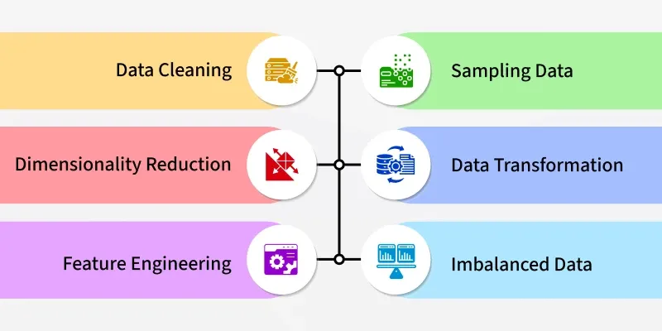
Bu rasm Ma'lumotlarni oldindan qayta ishlash (Data Preprocessing) jarayonining oltita asosiy komponentini (bosqichini) juftlashtirilgan tartibda ko‘rsatadi:
- Data Cleaning (Ma'lumotlarni tozalash): Ma'lumotlardagi xatolar va nomuvofiqliklarni tuzatish.
- Sampling Data (Ma'lumotlarni tanlab olish): Katta ma'lumotlar to‘plamidan kichikroq qismini olish.
- Dimensionality Reduction (O‘lchovlilikni qisqartirish): Ma'lumotlar to‘plamining o‘zgaruvchilar (variables) sonini kamaytirish.
- Data Transformation (Ma'lumotlarni o‘zgartirish): Ma'lumotlarni modellashtirish uchun mos formatga o‘tkazish (masalan, masshtablash).
- Feature Engineering (Xususiyatlarni loyihalash): Model samaradorligini oshirish uchun mavjud ma'lumotlardan yangi xususiyatlarni yaratish.
- Imbalanced Data (Nomutanosib ma'lumotlar): Klasslar taqsimoti teng bo‘lmagan ma'lumotlar to‘plamlarini boshqarish usullari.

Qadam-baqadam amaliyot (Steps-by-Step Implementation)
Keling, turli xil oldindan qayta ishlash xususiyatlarini (preprocessing features) amalga oshiramiz:

1-Qadam: Kutubxonalarni import qilish va ma'lumotlar to‘plamini yuklash
(Import Libraries and Load Dataset)
Biz ma'lumotlarga ishlov berish (data manipulation), raqamli amallar (numerical operations), vizuallashtirish (visualization) va masshtablash (scaling) uchun pandas, numpy, scikit-learn, matplotlib va seaborn kabi kutubxonalar bilan muhitni tayyorlaymiz (prepare the environment). Oldindan qayta ishlash (preprocessing) uchun ma'lumotlar to‘plamini (dataset) yuklaymiz.
import pandas as pd
import numpy as np
from sklearn.preprocessing import MinMaxScaler, StandardScaler
import seaborn as sns
import matplotlib.pyplot as plt

df = pd.read_csv('diabetes.csv')
df.head()
Chiqish:
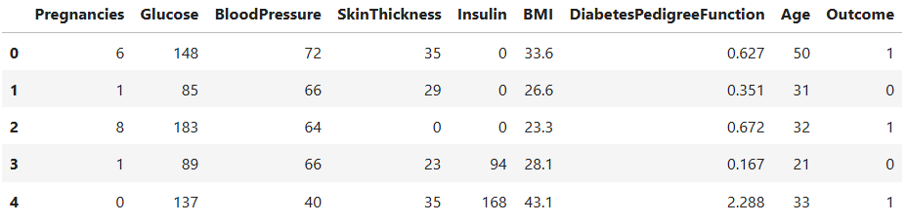
2-Qadam: Ma'lumotlar strukturasi va yetishmayotgan qiymatlarni tekshirish
(Inspect Data Structure and Check Missing Values)
Biz ma'lumotlar to‘plamining hajmini (dataset size), ma'lumot turlarini (data types) tushunamiz va ishlov berishni talab qiladigan har qanday to‘liq bo‘lmagan (incomplete) (yetishmayotgan) ma'lumotlarni (missing data) aniqlaymiz.
- df.info(): Har bir ustunning bo‘sh bo‘lmagan yozuvlar sonini (count of non-null entries) va ma'lumot turini (data type) o‘z ichiga olgan ixcham xulosani (concise summary) chop etadi.
- df.isnull().sum(): Har bir ustundagi yetishmayotgan qiymatlar (missing values) sonini qaytaradi.
df.info()
print(df.isnull().sum())
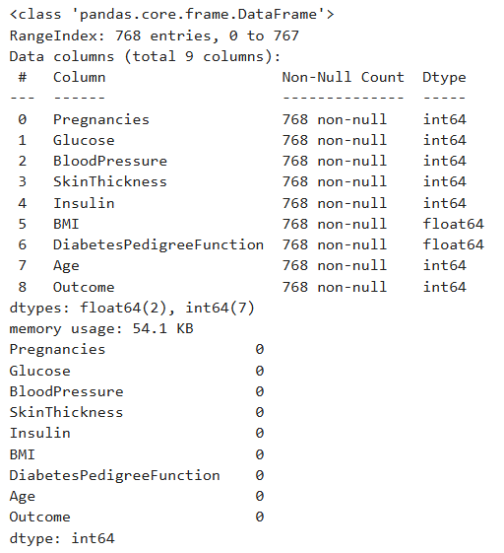
3-Qadam: Statistik xulosa va chetga chiqgan qiymatlarni vizuallashtirish
(Statistical Summary and Visualizing Outliers)
Biz o‘rtacha qiymat (mean), median (median), minimal/maksimal (min/max) kabi raqamli xulosalarni (numeric summaries) olamiz va g‘ayrioddiy nuqtalarni (unusual points) (chetga chiqgan qiymatlarni (outliers)) aniqlaymiz. Agar chetga chiqgan qiymatlar (outliers) hal etilmasa, ular modellarni buzishi (skew models) mumkin.
- df.describe(): Raqamli ustunlar (numerical columns) uchun sanog‘ini (count), o‘rtacha qiymatini (mean), standart og‘ishni (std deviation), minimal/maksimal (min/max) va kvartillarni (quartiles) hisoblaydi.
- Quti diagrammalari (Boxplots): Matplotlib (matplotlib) ning boxplot() usulidan foydalanib, tarqalishni (spread) vizuallashtiradi (Visualize) va chetga chiqgan qiymatlarni (outliers) aniqlaydi.

df.describe()

fig, axs = plt.subplots(len(df.columns), 1, figsize=(7, 18), dpi=95)
for i, col in enumerate(df.columns):
axs[i].boxplot(df[col], vert=False)
axs[i].set_ylabel(col)
plt.tight_layout()
plt.show()
Chiqish:

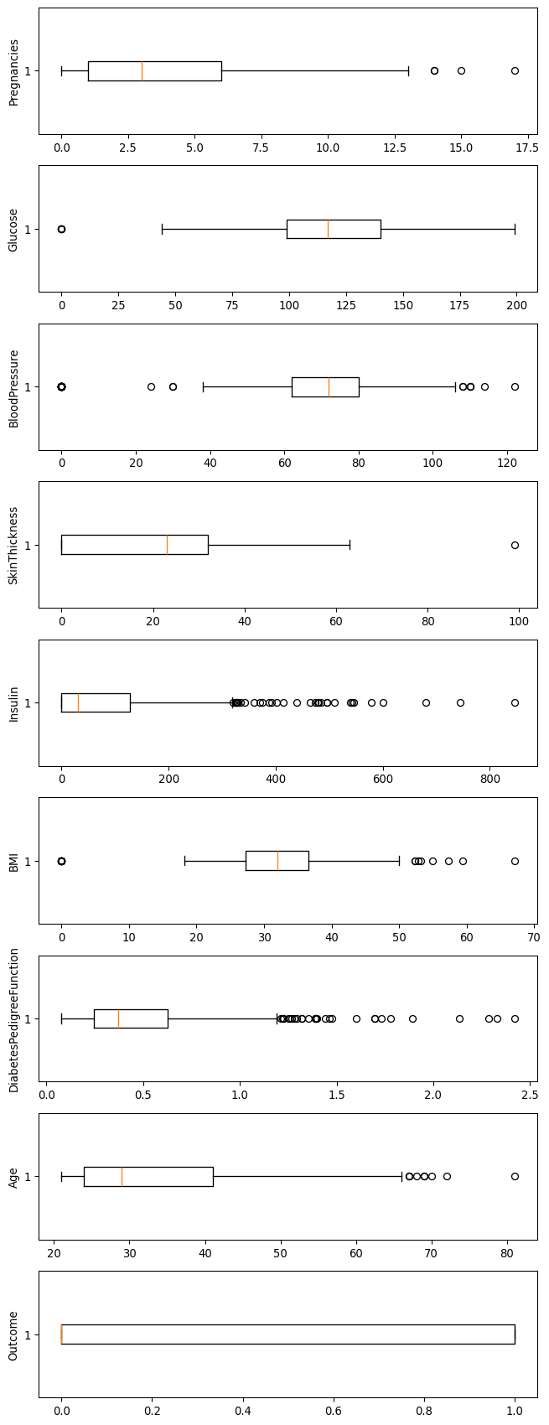
4-Qadam: Kvartillararo diapazon (IQR) usulidan foydalanib chetga chiqgan qiymatlarni olib tashlash
(Remove Outliers Using the Interquartile Range (IQR) Method)
Modelning mustahkamligini (model robustness) yaxshilash uchun oqilona diapazondan (reasonable range) tashqaridagi o‘ta chekka qiymatlarni (extreme values) olib tashlang.
- IQR = Q3 (75th percentile) – Q1 (25th percentile).
- Q1 - 1.5IQR dan past yoki Q3 + 1.5IQR dan yuqori bo‘lgan qiymatlar chetga chiqgan qiymatlar (outliers) hisoblanadi.
- Har bir ustun uchun quyi (lower) va yuqori chegaralarni (upper bounds) alohida hisoblang.
- Chegaralar ichida bo‘lgan ma'lumot nuqtalarini (data points) saqlab qolish uchun filtrlang (Filter).
q1, q3 = np.percentile(df['Insulin'], [25, 75])
iqr = q3 - q1
lower = q1 - 1.5 * iqr
upper = q3 + 1.5 * iqr
clean_df = df[(df['Insulin'] >= lower) & (df['Insulin'] <= upper)]
5-Qadam: Korrelyatsiya Tahlili
(Correlation Analysis)
Xususiyatlar (features) va maqsadli o‘zgaruvchi (target variable) (Natija (Outcome)) o‘rtasidagi bog‘liqliklarni (relationships) tushuning. Korrelyatsiya (Correlation) xususiyatlarning muhimligini o‘lchashga (gauge feature importance) yordam beradi.
- df.corr(): Ustunlar o‘rtasidagi juftlik korrelyatsiya koeffitsiyentlarini (pairwise correlation coefficients) hisoblaydi.
- Seaborn (seaborn) orqali Issiqlik xaritasi (Heatmap) korrelyatsiya matritsasini (correlation matrix) aniq vizuallashtiradi (visualizes).
- corr['Outcome'].sort_values() yordamida korrelyatsiyalarni saralash (Sorting) maqsadli o‘zgaruvchi bilan eng ko‘p korrelyatsiyalangan xususiyatlarni (most correlated features) ajratib ko‘rsatadi.
corr = df.corr()
plt.figure(dpi=130)
sns.heatmap(corr, annot=True, fmt='.2f', cmap='coolwarm')
plt.show()

print(corr['Outcome'].sort_values(ascending=False))
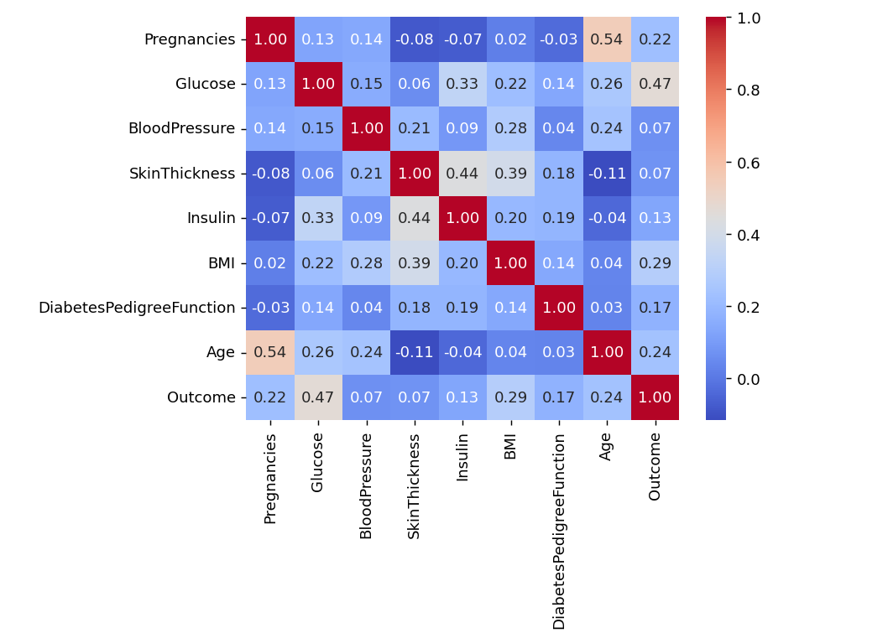
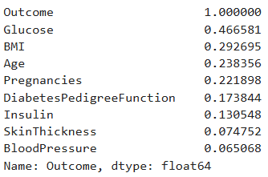
6-Qadam: Maqsadli O‘zgaruvchi Taqsimotini Vizuallashtirish
(Visualize Target Variable Distribution)
Maqsadli sinflar (target classes) (Diabetga chalingan (Diabetes) va Diabetga chalinmagan (Not Diabetes)) muvozanatlanganligini (balanced) tekshiring, bu esa modelni o‘qitish (model training) va baholashga (evaluation) ta'sir qiladi.
- plt.pie(): Maqsadli o‘zgaruvchi (target variable) 'Outcome' dagi har bir sinfning nisbatini (proportion) ko‘rsatish uchun doiraviy diagramma (Pie chart).

plt.pie(df['Outcome'].value_counts(), labels=[
'Diabetes', 'Not Diabetes'], autopct='%.f%%', shadow=True)
plt.title('Outcome Proportionality')
plt.show()
Chiqish:
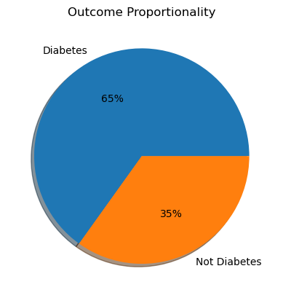
7-Qadam: Xususiyatlar va Maqsadli O‘zgaruvchini Ajratish
(Separate Features and Target Variable)
Modellashtirish (modeling) uchun mustaqil o‘zgaruvchilarni (independent variables) (xususiyatlar (features)) va bog‘liq o‘zgaruvchini (dependent variable) (maqsad (target)) alohida tayyorlang.
- df.drop(columns=[...]): Maqsadli ustunni (target column) xususiyatlardan (features) olib tashlaydi.
- To‘g‘ridan-to‘g‘ri ustunni tanlash (Direct column selection) df['Outcome'] yordamida maqsadli ustunni (target column) tanlaydi.
X = df.drop(columns=['Outcome'])
y = df['Outcome']
8-Qadam: Xususiyatlarni Masshtablash: Normallashtirish va Standartlashtirish
(Feature Scaling: Normalization and Standardization)
Xususiyatlarni (features) umumiy diapazonga (common range) yoki taqsimotga (distribution) masshtablang, bu xususiyatlar kattaligiga (feature magnitudes) sezgir bo‘lgan ko‘plab MO algoritmlari (ML algorithms) uchun muhimdir.

1. Normallashtirish (Min-Max Masshtablash) (Normalization (Min-Max Scaling))
- Xususiyatlarni 0 va 1 oralig‘ida qayta masshtablaydi (Rescales features between 0 and 1).
- k-NN (k-Nearest Neighbors) va neyron tarmoqlar (neural networks) kabi algoritmlar uchun yaxshi.
- Sinf (Class): sklearn (scikit-learn) dagi MinMaxScaler.
- .fit_transform(): Ma'lumotlardan minimal/maksimal (min/max) qiymatlarni o‘rganadi (Learns) va masshtablashni (scaling) qo‘llaydi.
scaler = MinMaxScaler()
X_normalized = scaler.fit_transform(X)
print(X_normalized[:5])
Chiqish:
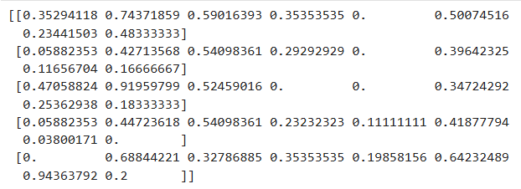

2. Standartlashtirish (Standardization)
- Xususiyatlarni o‘rtacha qiymati mean = 0 va standart og‘ishi standard deviation = 1 bo‘ladigan qilib o‘zgartiradi (Transforms), bu normal taqsimlangan xususiyatlar (normally distributed features) uchun foydalidir.
- Sinf (Class): sklearn (scikit-learn) dagi StandardScaler.

scaler = StandardScaler()
X_standardized = scaler.fit_transform(X)
print(X_standardized[:5])
Chiqish:
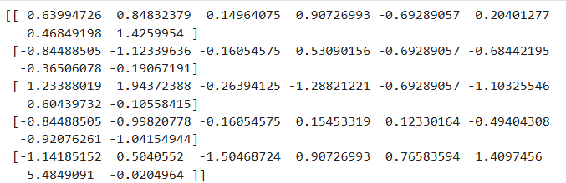

Afzalliklar (Advantages)
- Ma'lumot sifatini yaxshilaydi (Improves Data Quality): Yaxshiroq tahlil (better analysis) uchun xom ma'lumotlarni (raw data) tozalaydi (cleans) va tashkil etadi (organizes).
- Model aniqligini oshiradi (Enhances Model Accuracy): Shovqinni (noise) va nomaqbul ma'lumotlarni (irrelevant data) olib tashlaydi, bu esa aniqroq prognozlarga (more precise predictions) olib keladi.
- Haddan tashqari moslashuvni kamaytiradi (Reduces Overfitting): Chetga chiqgan qiymatlarni (outliers) va ortiqcha xususiyatlarni (redundant features) hal qiladi, bu esa modelning umumlashtirish qobiliyatini (model generalization) yaxshilaydi.
- O‘qitishni tezlashtiradi (Speeds Up Training): Samarali masshtablangan ma'lumotlar (Efficiently scaled data) hisoblash vaqtini (computation time) kamaytiradi.
- Algoritm mosligini ta'minlaydi (Ensures Algorithm Compatibility): Ma'lumotlarni mashinaviy o‘qitish modellari (machine learning models) uchun mos formatlarga (suitable formats) o‘tkazadi.

